Họ và tên: Nguyễn Minh Đức

Lớp: CNTT19-06

**Phiếu 01 – HTML là gì? (Thẻ & Thuộc tính)**

Kiến thức cốt lõi:  
- HTML là viết tắt của “HyperText Markup Language”.  
- Vai trò của HTML: tạo ra cấu trúc (bộ khung) cho trang web.  
- Trong ví dụ <h1>Chào các bạn</h1>: <h1> là thẻ mở, Chào các bạn là nội dung, và </h1> là thẻ đóng.  
- Trong ví dụ <a href="https://google.com">Đây là link</a>: href là tên thuộc tính và "https://google.com" là giá trị thuộc tính.

Ví dụ thực hành: Tạo file bai1.html với nội dung sau (thêm doctype và cấu trúc cơ bản nếu cần):

<!DOCTYPE html>

<html lang="en">

<head>

    <meta charset="UTF-8">

    <meta name="viewport" content="width=device-width, initial-scale=1.0">

    <title>Document</title>

</head>

<body>

    <h1>Bài tập HTML đầu tiên của tôi</h1>

    <p>HTML dùng để tạo cấu trúc trang web.</p>

    <a href="https://www.google.com">Đi đến Google</a>

</body>

</html>

Kết quả :

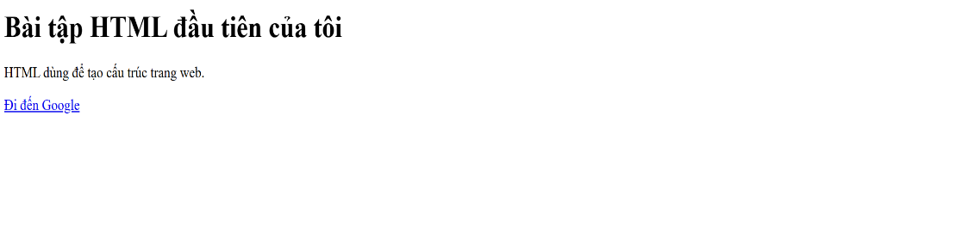

**Phiếu 02 – Cấu trúc một file HTML chuẩn**

Kiến thức cốt lõi: Cấu trúc cơ bản của mọi file HTML gồm khai báo doctype, và các thẻ <html>, <head>, <body> như sau:

<!DOCTYPE html>

<html lang="vi">

<head>

    <meta charset="UTF-8">

    <title>Tiêu đề trang</title>

</head>

<body>

</body>

</html>

- Dòng <!DOCTYPE html> khai báo kiểu tài liệu HTML5.  
- Thẻ <html> đóng vai trò thẻ gốc bao quanh toàn bộ trang.  
- Trong <head>, thẻ <meta charset="UTF-8"> xác định mã ký tự Unicode, và thẻ <title> chứa tiêu đề trang (xuất hiện ở tab trình duyệt).  
- Thẻ <body> chứa nội dung chính hiển thị trên trang.

Ví dụ thực hành: Tạo file bai2.html theo cấu trúc trên và điền nội dung như yêu cầu.

<!DOCTYPE html>

<html lang="vi">

<head>

    <meta charset="UTF-8">

    <title>Trang web đầu tiên của tôi</title>

</head>

<body>

    <h1>Chào mừng đến trang của tôi!</h1>

    <p>Đây là nội dung nằm trong phần body.</p>

</body>

</html>

Kết quả:

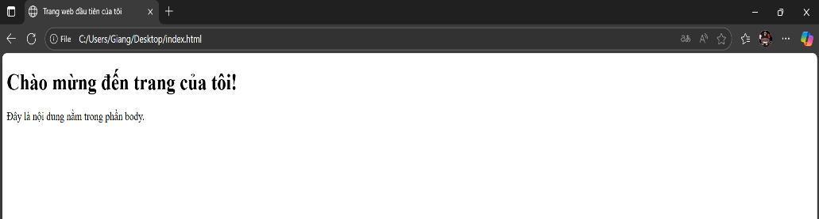

**Phiếu 03 – Định dạng văn bản (Headings, Paragraphs...)**

Kiến thức cốt lõi: Mục đích sử dụng các thẻ văn bản chính như sau: - <h1> đến <h6>: dùng để tạo các tiêu đề (heading) với kích cỡ giảm dần từ <h1> (lớn nhất) đến <h6> (nhỏ nhất).  
- <p>: dùng để tạo một đoạn văn bản.  
- <br>: dùng để xuống dòng (thẻ tự đóng, không cần thẻ đóng).  
- <hr>: dùng để tạo một đường kẻ ngang (thẻ tự đóng).  
- <strong>: dùng để nhấn mạnh quan trọng cho nội dung (thường hiển thị in đậm và mang ý nghĩa nhấn mạnh).  
- <em>: dùng để nhấn mạnh ý nghĩa cho nội dung (thường hiển thị chữ nghiêng).  
- <b>: chỉ dùng để in đậm chữ về mặt hình thức (không mang ý nghĩa quan trọng).  
- <i>: chỉ dùng để in nghiêng chữ về mặt hình thức (không mang ý nghĩa đặc biệt).

Ví dụ thực hành: Tạo file bai3.html với bố cục HTML hoàn chỉnh và sử dụng các thẻ văn bản theo yêu cầu.

<!DOCTYPE html>

<html lang="en">

<head>

    <meta charset="UTF-8">

    <meta name="viewport" content="width=device-width, initial-scale=1.0">

    <title>Bài 3: Văn bản</title>

</head>

<body>

    <h1>Tiêu đề chính của Blog</h1>

    <h2>Tiêu đề phụ thứ nhất</h2>

    <p>Đây là một đoạn văn bản ví dụ cho bài viết. Nó giải thích nội dung chính.</p>

    <h3>Tiêu đề phụ thứ hai</h3>

    <p>Đoạn văn này có <strong>chữ in đậm</strong> và <em>chữ in nghiêng</em> để minh họa.</p>

    <hr>

    <p>Đây là phần kết luận của bài viết.</p>

</body>

</html>

Kết quả:

**Phiếu 04 – Chèn liên kết (Links)**

Kiến thức cốt lõi: Thẻ <a> (anchor) dùng để tạo liên kết có thể nhấp: - Thẻ <a>: dùng để bọc nội dung (text) làm thành liên kết. 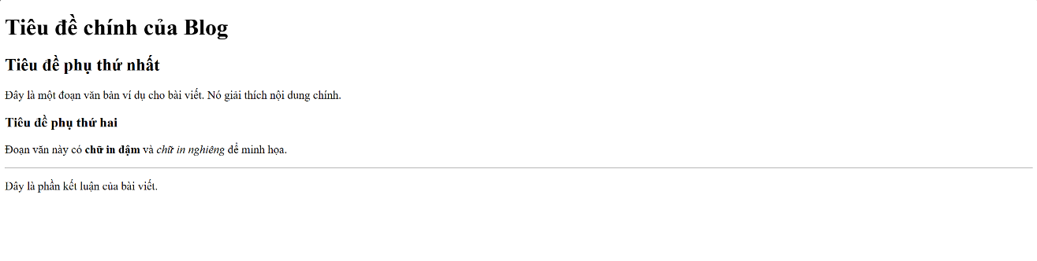  
- Thuộc tính href: viết tắt của “Hyperlink Reference”, bắt buộc; dùng để chỉ định địa chỉ URL mà liên kết hướng tới.  
- Thuộc tính target="_blank": một thuộc tính tùy chọn; khi có target="_blank", liên kết sẽ mở trong tab mới.

Ví dụ:

<a href="https://www.google.com">Đến Google</a>

 <!-- Mở trong cùng cửa sổ -->

<a href="https://www.google.com" target="_blank">Mở Google trong tab MỚI</a>

<!-- Mở trong tab mới -->

Đường dẫn tuyệt đối (ví dụ https://www.google.com/images/logo.png) chỉ ra địa chỉ đầy đủ; đường dẫn tương đối (ví dụ images/logo.png hoặc trang2.html) tham chiếu so với vị trí của file HTML hiện tại.

Ví dụ thực hành: Tạo file bai4.html với cấu trúc HTML hoàn chỉnh.

<!DOCTYPE html>

<html lang="en">

<head>

    <meta charset="UTF-8">

    <meta name="viewport" content="width=device-width, initial-scale=1.0">

    <title>Bài 4: Liên kết</title>

</head>

<body>

    <h1>Trang Liên kết của tôi</h1>

    <p><a href="https://www.google.com" target="_blank">Mở Google trong tab MỚI</a></p>

    <p><a href="https://www.google.com">Mở Google trong cùng tab</a></p>

    <p><a href="#section1">Đến phần 1 (liên kết nội bộ)</a></p>

    <h2 id="section1">Đây là phần 1</h2>

    <p>Nội dung của phần 1.</p>

</body>

</html>

Kết quả:

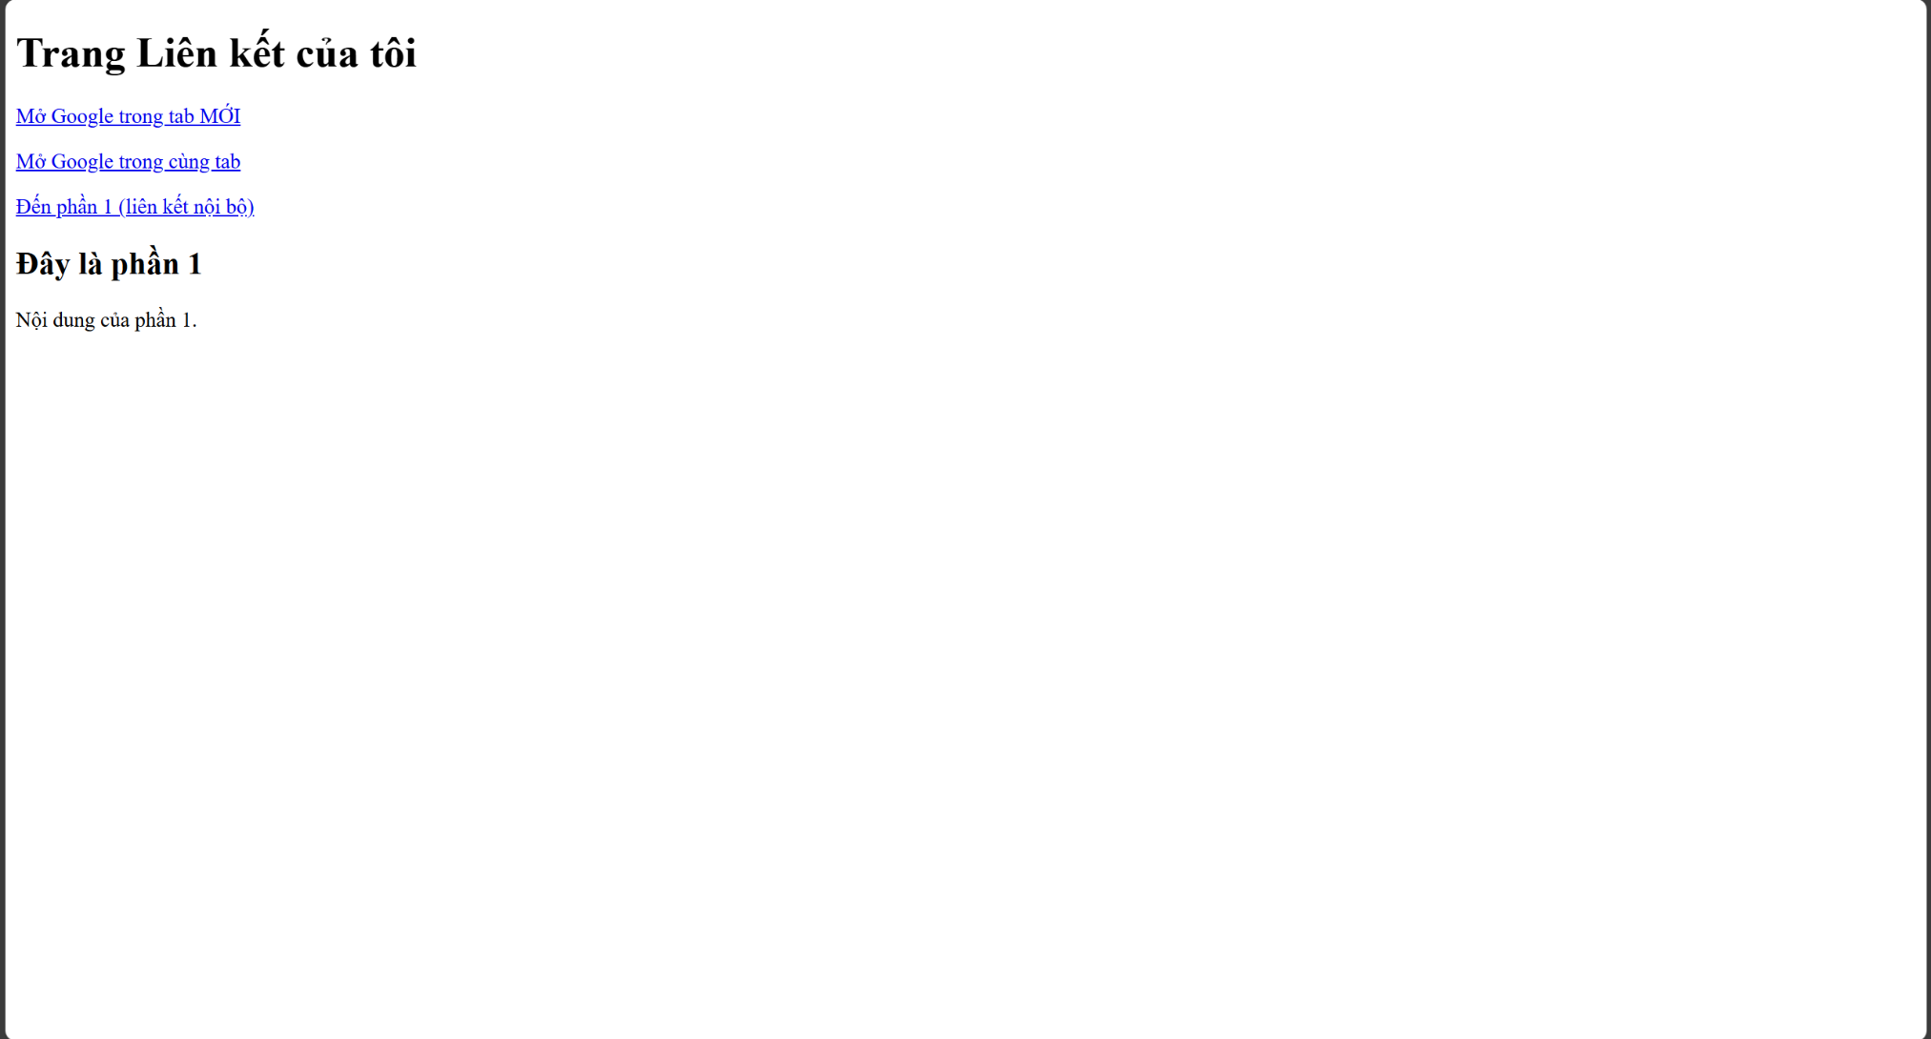

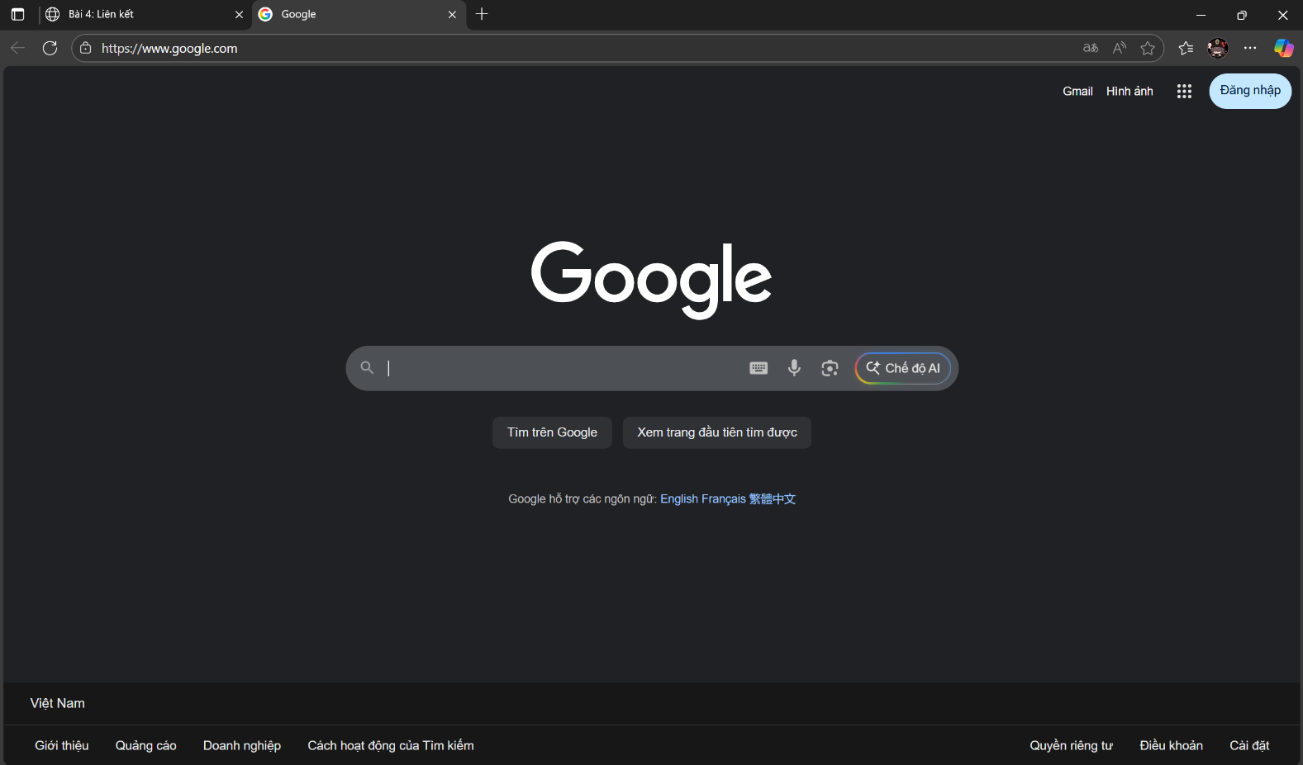

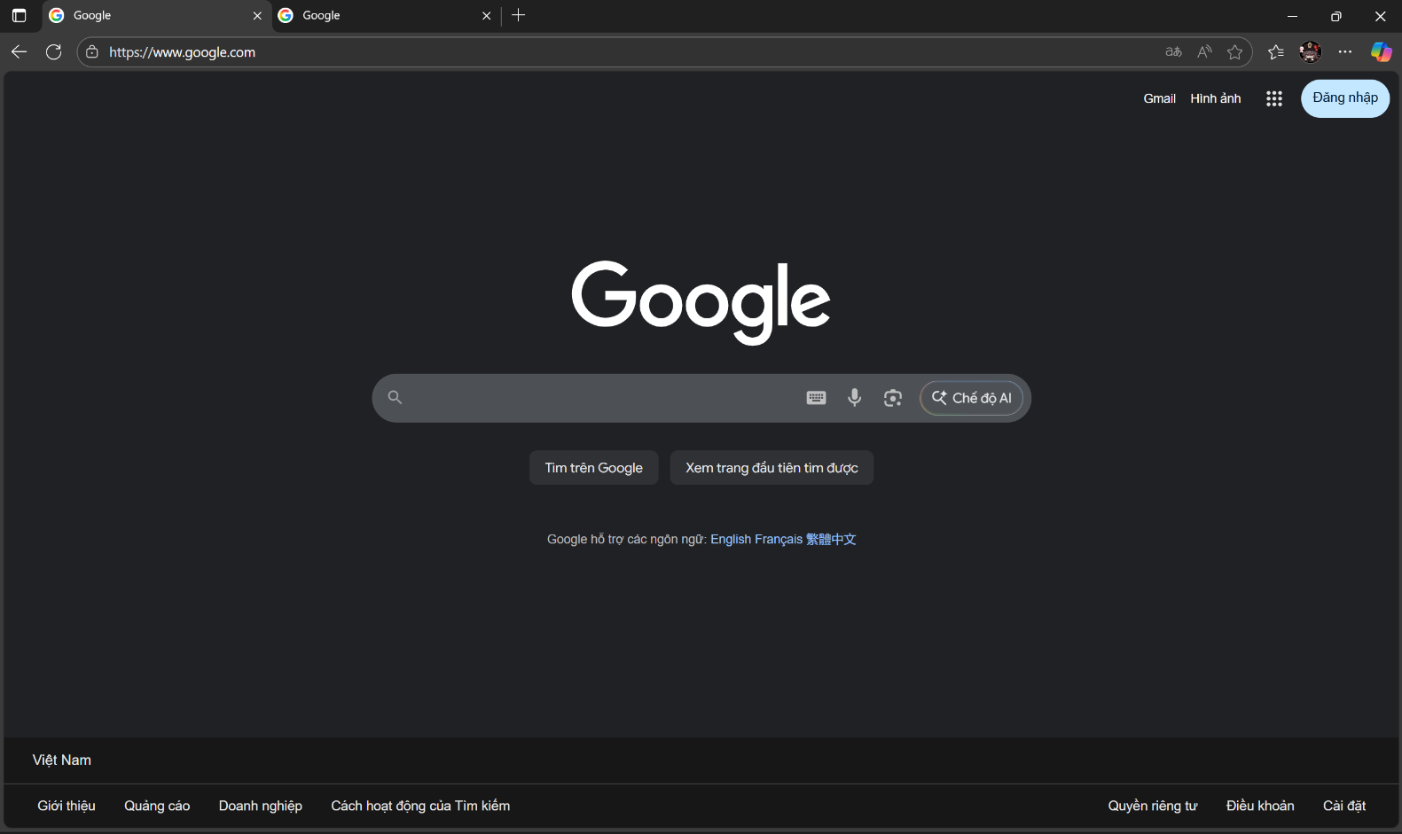

**Phiếu 05 – Chèn hình ảnh (Images)**

Kiến thức cốt lõi: Thẻ <img> (image) dùng để hiển thị hình ảnh, là thẻ tự đóng (không có thẻ đóng). Các thuộc tính quan trọng: - src (Source): bắt buộc; dùng để chỉ định đường dẫn của hình ảnh (URL hoặc file cùng thư mục).  
- alt (Alternative Text): bắt buộc; dùng để cung cấp văn bản thay thế khi ảnh không hiển thị hoặc cho người dùng khiếm thị.  
- Ngoài ra, có thể dùng width và height (tùy chọn) để đặt kích thước ảnh hiển thị.

Ví dụ:

<img src="chu-cho.jpg" alt="Chú chó dễ thương" width="300" height="200">

<img src="chu-meo.jpg" alt="Chú mèo của bạn">

Thắc mắc bắt buộc: Thuộc tính alt rất quan trọng vì nếu hình ảnh không tải được, nội dung của alt sẽ hiện thay thế; đồng thời trình đọc màn hình sẽ đọc alt để hỗ trợ người khiếm thị hiểu nội dung ảnh.

Ví dụ thực hành: Tạo file bai5.html.

<!DOCTYPE html>

<html lang="vi">

<head>

    <meta charset="UTF-8">

    <title>Bài 5: Hình ảnh</title>

</head>

<body>

    <h1>Trang Thư viện Ảnh</h1>

    <img src="chu-cho.jpg" alt="Chú chó đáng yêu" width="300" height="200">

    <img src="chu-meo.jpg" alt="Chú mèo của bạn">

    <img src="chu-cho.jpg" alt="Chú chó đáng yêu" width="150">

</body>

</html>

Kết quả:



**Phiếu 06 – Tạo danh sách (Lists)**

Kiến thức cốt lõi: HTML có hai loại danh sách chính: - <ul> (Unordered List) – danh sách không thứ tự (hiển thị các mục có dấu đầu dòng/ bullet).  
- <ol> (Ordered List) – danh sách có thứ tự (đánh số hoặc ký tự).  
- Trong cả hai loại, mỗi mục dùng thẻ <li> (List Item) để bao bọc nội dung mục.

Ví dụ:

<ul>

    <li>Mục không thứ tự 1</li>

    <li>Mục không thứ tự 2</li>

</ul>

<ol>

    <li>Mục có thứ tự 1</li>

    <li>Mục có thứ tự 2</li>

</ol>

Câu hỏi bắt buộc: Để tạo danh sách có dấu chấm tròn (bullet) dùng <ul>. Để tạo danh sách đánh số (1,2,3...) dùng <ol>.

Ví dụ thực hành: Tạo file bai6.html với một công thức nấu ăn.

<!DOCTYPE html>

<html lang="vi">

<head>

    <meta charset="UTF-8">

    <title>Bài 6: Danh sách</title>

</head>

<body>

<h1>Công thức làm Trứng chiên</h1>

    <h2>Nguyên liệu</h2>

    <ul>

        <li>Trứng gà</li>

        <li>Hành lá</li>

        <li>Gia vị</li>

    </ul>

    <h2>Các bước thực hiện</h2>

    <ol>

        <li>Bước 1: Đánh trứng và cắt nhỏ hành.</li>

        <li>Bước 2: Chiên trứng với hành.</li>

        <li>Bước 3: Nêm gia vị và thưởng thức.</li>

    </ol>

</body>

</html>

Kết quả:

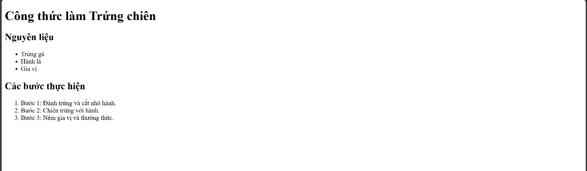

**Phiếu 07 – Tạo bảng biểu (Tables)**

Kiến thức cốt lõi: Một bảng HTML được xây dựng từ: - <table>: thẻ cha bao bọc toàn bộ bảng.  
- <tr> (Table Row): tạo một hàng trong bảng.  
- <th> (Table Header): tạo một ô tiêu đề (mặc định in đậm và căn giữa).  
- <td> (Table Data): tạo một ô dữ liệu thông thường.

Các thuộc tính gộp ô (rất quan trọng):  
- colspan="2": gộp ô chiếm 2 cột.  
- rowspan="2": gộp ô chiếm 2 hàng.

Ví dụ thực hành: Tạo file bai7.html với một thời khóa biểu đơn giản.

<!DOCTYPE html>

<html lang="vi">

<head>

    <meta charset="UTF-8">

    <title>Bài 7: Bảng biểu</title>

</head>

<body>

    <h1>Thời Khóa Biểu Lớp 25DCHT</h1>

    <table border="1">

        <tr>

            <th>Thứ</th>

            <th>Tiết 1-2</th>

            <th>Tiết 3-4</th>

        </tr>

        <tr>

            <td>Thứ Hai</td>

            <td>Toán - Lý</td>

            <td>Hóa - Anh</td>

        </tr>

        <tr>

            <td>Thứ Ba</td>

            <td>Văn - Sử</td>

            <td>Địa - GDCD</td>

        </tr>

        <tr>

            <td colspan="3">Ghi chú: Sinh hoạt công dân cuối tuần.</td>

        </tr>

    </table>

</body>

</html>

Kết quả:

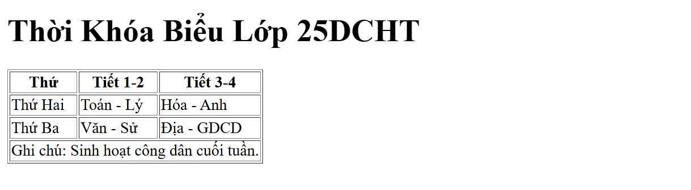

**Phiếu 08 – Biểu mẫu (Forms) – Phần 1: Cơ bản**

Kiến thức cốt lõi: Biểu mẫu (form) dùng để thu thập thông tin từ người dùng. Các thẻ cơ bản: - <form>: thẻ cha, bọc toàn bộ các ô nhập liệu. Các thuộc tính quan trọng: action (đường dẫn xử lý dữ liệu), method (phương thức gửi).  
- <label>: dùng để tạo nhãn cho ô nhập; thuộc tính for liên kết với id của ô input (khi nhấp vào nhãn, ô tương ứng sẽ được focus).  
- <input>: tạo ô nhập liệu; thuộc tính type (text, password, email, checkbox, radio, v.v.), cùng id và name.

Khi một <label> có for="ten_dang_nhap" và một <input> có id="ten_dang_nhap", chúng liên kết với nhau. Ưu điểm: khi người dùng nhấp vào chữ “Tên đăng nhập”, ô input tương ứng sẽ được chọn, giúp tăng khả năng tiếp cận và tiện ích.

Ví dụ thực hành: Tạo file bai8.html với một form đăng nhập.

<!DOCTYPE html>

<html lang="vi">

<head>

    <meta charset="UTF-8">

    <title>Bài 8: Forms</title>

</head>

<body>

    <h1>Mời bạn đăng nhập</h1>

    <form>

        <div>

            <label for="username">Tên đăng nhập:</label>

            <input type="text" id="username" name="username">

        </div>

        <br>

        <div>

            <label for="password">Mật khẩu:</label>

            <input type="password" id="password" name="password">

        </div>

        <br>

        <div>

            <input type="submit" value="Đăng nhập">

        </div>

    </form>

</body>

</html>

Kết quả:

# PHIẾU HỌC TẬP CSS [09] - MÔ HÌNH HỘP (THE BOX MODEL)

**Video đã xem (Link):**

1. **Kiến thức cốt lõi (Giải phẫu một "cái hộp")**

*Sau khi xem video, hãy điền tên 4 lớp của Mô hình Hộp vào đúng vị trí. Bắt đầu từ trong ra ngoài.*

* + **Lớp 1 (Trong cùng):** content(Là chữ, ảnh...)
  + **Lớp 2 (Bao quanh Lớp 1):** padding (Vùng đệm - khoảng trống bên trong viền)
  + **Lớp 3 (Bao quanh Lớp 2):** border(Đường viền)
  + **Lớp 4 (Ngoài cùng):** margin (Lề - khoảng trống bên ngoài viền) **Giải thích các thuộc tính:**
  + width và height: Dùng để thiết lập kích thước cho cho (Lớp 1 - Content).
  + padding: Dùng để tạo khoảng trống (khoảng trống/không gian) giữa Content và Border.
  + border: Dùng để tạo đường viền. Ba thuộc tính con quan trọng là border-width (độ dày), border-style (kiểu viền), và border-color (màu viền).
  + margin: Dùng để tạokhoẳng cách (khoảng cách) giữa hộp này và các phần tử khác.

1. **Ví dụ thực hành (Bắt buộc)**

*Yêu cầu: Viết CSS trong thẻ <style> để tạo ra một "tấm thẻ" (card) sản phẩm đơn giản, áp dụng đầy đủ các thuộc tính của Box Model.*

**Mã HTML của tôi (index.html):** HTML

<!DOCTYPE html>

<html lang="en">

<head>

<meta charset="UTF-8">

<meta name="viewport" content="width=device-width, initial-scale=1.0">

<title>Bài tập CSS 09</title>

<style>

/* VIẾT CODE CSS CỦA BẠN VÀO ĐÂY */

/* Yêu cầu 1: Style cho thẻ .product-card (cái hộp chính) */

.product-card {

/* Lớp 1: đặt chiều rộng (width) là 300px */

width: 300px;

/* Lớp 2: đặt vùng đệm (padding) là 15px cho cả 4 cạnh */

padding: 15px;

/* Lớp 3: đặt viền (border) dày 1px, kiểu 'solid', màu '#ccc' */

border: 1px solid #ccc;

/* Lớp 4: đặt lề (margin) là 20px cho cả 4 cạnh */

margin: 20px;

}

/* Yêu cầu 2: Style cho tiêu đề <h2> bên trong thẻ */

.product-card h2 {

margin: 0;

color: #333;

}

/* Yêu cầu 3: Style cho đoạn mô tả <p> bên trong thẻ */

.product-card p {

margin-top: 10px;

font-size: 14px;

color: #666;

}

</style>

</head>

<body>

<div class="product-card">

<h2>Tên Sản Phẩm</h2>

<p>

Đây là mô tả ngắn gọn về sản phẩm. Chúng ta đang học về Box Model,

bạn có thể thấy nội dung này được đẩy vào trong nhờ <code>padding</code>,

và cả cái hộp này cách lề màn hình nhờ <code>margin</code>.

</p>

</div>

</body>

</html> 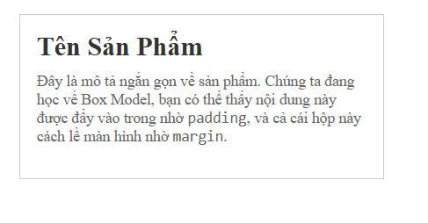

**Kết quả (Chụp ảnh màn hình và dán vào đây):** *(Dán ảnh chụp màn hình trình duyệt của bạn vào đây. Kết quả phải là:*

* *Một cái hộp rộng 300px (không tính padding, border).*
* *Hộp có viền xám nhạt.*
* *Chữ "Tên Sản Phẩm" và "Đây là mô tả..." nằm cách viền 15px (do padding).*
* *Cả cái hộp nằm cách lề trình duyệt 20px (do margin).* *)*

**3. Câu hỏi/Thắc mắc của tôi**

**Một điều tôi chưa hiểu rõ hoặc muốn hỏi thêm về chủ đề này:**

# PHIẾU HỌC TẬP CSS [10] - "VỊ CỨU TINH" box-sizing: border-box

**Video đã xem (Link):**

**1. Vấn đề của Box Model (Bài 9)**

*Hãy nhớ lại bài 9. Khi bạn đặt style:* CSS

.box { width: 300px; padding: 15px;

border: 1px solid black;

}

*Trình duyệt (ở chế độ mặc định) sẽ tính toán* ***chiều rộng TỔNG CỘNG*** *mà cái hộp chiếm trên màn hình là:*

Tổng Chiều rộng = width + padding (trái + phải) + border (trái + phải) Tổng Chiều rộng = 300px + (15px + 15px) + (1px + 1px) = 332px

•**Vấn đề:** Điều này rất phiền phức. Bạn muốn một cái hộp rộng 300px, nhưng nó lại thành 332px. Nếu bạn muốn nó *đúng* 300px, bạn phải tự làm toán trừ (width: 268px).

1. **Kiến thức cốt lõi (Giải pháp box-sizing)**

*CSS cung cấp thuộc tính box-sizing để thay đổi cách trình duyệt tính toán kích thước.*

|  |  |  |  |  |  |  |  |
| --- | --- | --- | --- | --- | --- | --- | --- |
| |  | | --- | | **Giá trị** | | box-sizing: content-box; | | box-sizing: borderbox; | | |  | | --- | | **Cách tính toán (Mặc định là content-box)** | | (Mặc định) width và height CHỈ áp dụng cho **Content**. Tổng kích thước = width + padding + border. | | (Vị cứu tinh) width và height áp dụng cho **tất cả** (Content + Padding + Border). | |

**Kết luận:** Khi bạn dùng box-sizing: border-box; và đặt width: 300px;, cái hộp sẽ **luôn luôn rộng đúng 300px** trên màn hình, bất kể bạn thêm padding hay border bao nhiêu. Trình duyệt sẽ tự động co phần *content* bên trong lại để giữ nguyên tổng kích thước.

1. **Ví dụ thực hành (Thấy tận mắt)**

*Yêu cầu: Tạo 2 cái hộp có CÙNG một style, nhưng KHÁC nhau về box-sizing để thấy sự khác biệt.*

**Mã HTML của tôi (index.html):**

HTML

<!DOCTYPE html>

<html lang="en">

<head>

<meta charset="UTF-8">

<meta name="viewport" content="width=device-width, initial-scale=1.0">

<title>Bài tập CSS 10</title>

<style>

/* VIẾT CODE CSS CỦA BẠN VÀO ĐÂY */

/* Style chung cho cả 2 hộp */

.box {

width: 300px; /* Cả 2 đều 300px */

padding: 20px; /* Cả 2 đều 20px */

border: 10px solid green; /* Cả 2 đều 10px */

margin-bottom: 20px;

background-color: #f0f0f0;

}

/* Yêu cầu 1: Hộp này dùng chế độ mặc định */

.box-1 {

box-sizing: content-box;

}

/* Yêu cầu 2: Hộp này dùng "vị cứu tinh" */

.box-2 {

box-sizing: border-box;

}

</style>

</head>

<body>

<div class="box box-1">

<h2>Hộp 1 (content-box)</h2>

<p>Width: 300px, Padding: 20px, Border: 10px</p>

<p>Tổng chiều rộng của tôi BỊ TO RA.</p>

</div>

<div class="box box-2">

<h2>Hộp 2 (border-box)</h2>

<p>Width: 300px, Padding: 20px, Border: 10px</p>

<p>Tổng chiều rộng của tôi VẪN LÀ 300px.</p>

</div>

</body>

</html>Kết quả (Chụp ảnh màn hình và dán vào đây):

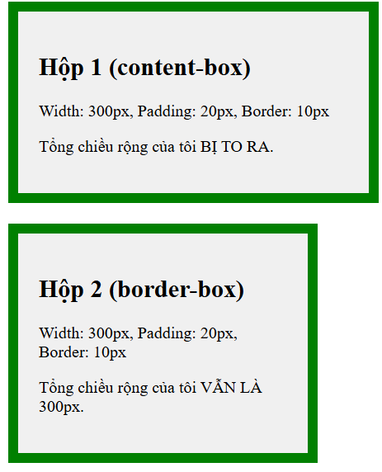

(Dán ảnh chụp màn hình trình duyệt của bạn vào đây. Kết quả phải là:

* *Hộp 1 (content-box) nhìn TO HƠN hẳn Hộp 2.*
* Hộp 2 (border-box) nhìn nhỏ gọn hơn, đúng 300px.

)

**Bài tập tính toán (Bắt buộc):**

1. Tổng chiều rộng thực tế của **Hộp 1** là bao nhiêu? (Tự tính) **Tổng = 300 + 20 + 20 + 10 + 10 = 360px**
2. Tổng chiều rộng thực tế của **Hộp 2** là bao nhiêu? 300px

**4. Câu hỏi/Thắc mắc của tôi**

**Một điều tôi chưa hiểu rõ hoặc muốn hỏi thêm về chủ đề này:**

# PHIẾU HỌC TẬP CSS [11] - THUỘC TÍNH display

**Video đã xem (Link):**

1. **Kiến thức cốt lõi (Bản chất của phần tử)**

*Mọi phần tử HTML đều có một giá trị display mặc định. Sau khi xem video, hãy hoàn thành bảng so sánh các giá trị display quan trọng:*

|  |  |  |  |  |  |  |  |  |  |  |  |  |  |  |  |  |  |  |  |  |  |  |  |
| --- | --- | --- | --- | --- | --- | --- | --- | --- | --- | --- | --- | --- | --- | --- | --- | --- | --- | --- | --- | --- | --- | --- | --- |
| |  | | --- | | **Giá trị display** | | **block** | | **inline** | | **inlineblock** | | **none** | | |  | | --- | | **Đặc điểm (Hành vi)** | | (Tự điền: Luôn bắt đầu trên một dòng mới và chiếm toàn bộ chiều rộng có sẵn) | | (Tự điền: Nằm trên cùng một dòng với các phần tử khác, chỉ chiếm không giancần thiết) | | (Tự điền: Kết hợp cả hai - Nằm trên cùng một dòng NHƯNG có thể đặt **width/height**) | | (Tự điền: Ẩn hoàn toàn phần tử, coi như nó không có) | | |  | | --- | | **Có thể đặt width/height?** | | **Có** | | **Không** | | **Có** | | (Không liên quan) | | |  | | --- | | **Ví dụ thẻ mặc định** | | div, p, h1...h6, ul, li | | span, a, img, strong | | (Ít có thẻ mặc định, chủ yếu ta tự đặt) | | (Không có) | |

**Câu hỏi bắt buộc:**

•Đâu là điểm khác biệt lớn nhất giữa inline và inline-block?

Điểm khác biệt lớn nhất là inline-block **có thể đặt width và height**, trong khi inline **không thể**. Cả hai đều nằm trên cùng một dòng với các phần tử khác, nhưng inline-block cho phép bạn kiểm soát kích thước như một phần tử block, còn inline chỉ chiếm không gian vừa đủ cho nội dung bên trong.

1. **Ví dụ thực hành (Bắt buộc)**

*Yêu cầu: Viết CSS trong thẻ <style> để thay đổi hành vi mặc định của các phần tử HTML bên dưới.*

**Mã HTML của tôi (index.html):** HTML

<!DOCTYPE html>

<html lang="en">

<head>

<meta charset="UTF-8">

<meta name="viewport" content="width=device-width, initial-scale=1.0">

<title>Bài tập CSS 11</title>

<style>

/* VIẾT CODE CSS CỦA BẠN VÀO ĐÂY */

/* Yêu cầu 1:

Các thẻ <span> mặc định là 'inline'.

Hãy đổi chúng thành 'block' để chúng xếp chồng lên nhau

VÀ đặt cho mỗi thẻ width: 200px, background-color: #f9e79f;

*/

.bai-1 span {

display: block;

width: 200px;

background-color: #f9e79f;

}

/* Yêu cầu 2:

Các thẻ <div> mặc định là 'block'.

Hãy đổi chúng thành 'inline' để chúng xếp hàng ngang.

*/

.bai-2 div {

display: inline;

}

/* Yêu cầu 3:

Dùng 'inline-block' để tạo một menu hàng ngang.

Chúng vừa xếp hàng ngang, vừa có thể đặt

chiều rộng (width) và đệm (padding).

*/

.bai-3 li {

display: inline-block;

width: 100px;

padding: 10px;

background-color: #d6eaf8;

border: 1px solid #3498db;

text-align: center;

}

/* Yêu cầu 4:

Dùng 'display: none' để ẩn hoàn toàn

phần tử có class "an-di".

*/

.an-di {

display: none;

}

</style>

</head>

<body>

<div class="bai-1">

<span>Mục 1</span>

<span>Mục 2</span>

<span>Mục 3</span>

</div>

<hr>

<div class="bai-2">

<div>Hộp 1</div>

<div>Hộp 2</div>

<div>Hộp 3</div>

</div>

<hr>

<ul class="bai-3">

<li>Trang chủ</li>

<li>Sản phẩm</li>

<li>Liên hệ</li>

</ul>

<hr>

<p>Bạn có thấy tôi không?</p>

<p class="an-di">Bạn không thể thấy tôi!</p>

<p>Bạn lại thấy tôi rồi.</p>

</body>

</html>

Kết quả (Chụp ảnh màn hình và dán vào đây):

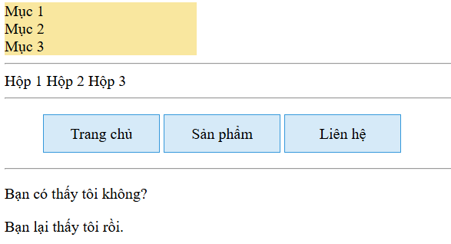

(Dán ảnh chụp màn hình trình duyệt của bạn vào đây. Kết quả phải là:

* *Bài 1: 3 hộp vàng xếp dọc, mỗi hộp rộng 200px.*
* *Bài 2: 3 chữ "Hộp 1, Hộp 2, Hộp 3" nằm dính liền nhau trên 1 hàng.*
* *Bài 3: 3 mục menu (Trang chủ, Sản phẩm, Liên hệ) xếp hàng ngang, có nền xanh và viền.*
* Bài 4: Dòng chữ "Bạn không thể thấy tôi!" hoàn toàn biến mất.

)

**3. Câu hỏi/Thắc mắc của tôi**

**Một điều tôi chưa hiểu rõ hoặc muốn hỏi thêm về chủ đề này:**

•

# PHIẾU HỌC TẬP CSS [12] - ĐỊNH VỊ (POSITIONING)

**Video đã xem (Link):**

1. **Kiến thức cốt lõi (Các hệ quy chiếu)**

*Sau khi xem video, hãy hoàn thành bảng so sánh 5 giá trị của thuộc tính position:*

|  |  |  |  |  |  |  |  |  |  |  |  |  |  |  |  |  |  |  |  |  |
| --- | --- | --- | --- | --- | --- | --- | --- | --- | --- | --- | --- | --- | --- | --- | --- | --- | --- | --- | --- | --- |
| |  | | --- | | **Giá trị position** | | **static** | | **relative** | | **absolute** | | **fixed** | | **sticky** | | |  | | --- | | **Hệ quy chiếu (Nó di chuyển/định vị dựa theo cái gì?)** | | (Tự điền: Dòng chảy bình thường của tài liệu) | | (Tự điền: Vị trí ban đầu CỦA CHÍNH NÓ) | | (Tự điền: "Tổ tiên" gần nhất có position  KHÁC static) | | (Tự điền: Cửa sổ trình duyệt, hay còn gọi là Viewport) | | (Tự điền: Kết hợp static và fixed) | | |  | | --- | | **Bị rút khỏi dòng chảy? (Có chiếm diện tích không?)** | | **Không** | | **Không** (Nó vẫn "giữ chỗ" ở vị trí gốc) | | **Có** (Bị nhấc bổng lên, không chiếm chỗ) | | **Có** | | **Không** | |

**Câu hỏi bắt buộc:**

* 1. Để position: absolute hoạt động đúng ý (tức là nằm gọn bên trong thẻ cha), thì thẻ cha (container) của nó *bắt buộc* phải có thuộc tính position là gì?

 Thẻ cha phải có position: relative; (hoặc absolute, fixed, sticky - bất kỳ giá trị nào **KHÁC** static). Thông thường, ta dùng position: relative; cho thẻ cha vì nó không làm thay đổi vị trí của thẻ cha, chỉ tạo "điểm neo" cho thẻ con absolute.

* 1. Thuộc tính z-index dùng để làm gì? Nó có hoạt động với position: static không?

1. **z-index** dùng để **kiểm soát thứ tự xếp chồng** (stacking order) của các phần tử. Giá trị càng cao thì phần tử càng nằm trên (gần mắt người xem hơn).
2. **KHÔNG**, z-index **không hoạt động** với position: static. Nó chỉ hoạt động với các phần tử có position là relative, absolute, fixed, hoặc sticky.

1. **Ví dụ thực hành (Bắt buộc)**

*Yêu cầu: Viết CSS trong thẻ <style> để quan sát hành vi của 3 loại position chính: relative, absolute, và fixed.*

**Mã HTML của tôi (index.html):** HTML

<!DOCTYPE html>

<html lang="en">

<head>

<meta charset="UTF-8">

<meta name="viewport" content="width=device-width, initial-scale=1.0">

<title>Bài tập CSS 12</title>

<style>

/* VIẾT CODE CSS CỦA BẠN VÀO ĐÂY */

/* Thêm style cho body để có thể cuộn trang */

body {

height: 1500px; /* Tạo chiều cao ảo để cuộn */

font-family: Arial, sans-serif;

}

/* Yêu cầu 1: Thẻ cha (container)

Đặt làm "điểm tựa" cho thẻ con 'absolute'

*/

.container {

width: 500px;

height: 300px;

border: 3px dashed blue;

margin: 50px;

/* TODO: Đặt position là 'relative'

để làm "neo" cho .box-absolute

*/

position: relative;

}

/* Yêu cầu 2: Hộp 'relative'

Dịch chuyển nó 20px so với VỊ TRÍ GỐC

*/

.box-relative {

position: relative;

top: 20px;

left: 20px;

width: 100px;

height: 100px;

background-color: #f9e79f; /* Vàng */

}

/* Yêu cầu 3: Hộp 'absolute'

Định vị nó theo GÓC TRÊN BÊN PHẢI

của thẻ cha (.container)

*/

.box-absolute {

/* TODO: Đặt position là 'absolute' */

position: absolute;

top: 0;

right: 0;

width: 100px;

height: 100px;

background-color: #d6eaf8; /* Xanh */

}

/* Yêu cầu 4: Hộp 'fixed'

"Đóng đinh" nó vào GÓC DƯỚI BÊN PHẢI

của MÀN HÌNH TRÌNH DUYỆT

*/

.box-fixed {

/* TODO: Đặt position là 'fixed' */

position: fixed;

bottom: 20px;

right: 20px;

width: 100px;

height: 100px;

background-color: #d5f5e3; /* Xanh lá */

}

</style>

</head>

<body>

<div class="container">

<p>Đây là Thẻ Cha (position: relative)</p>

<div class="box-absolute">Absolute</div>

</div>

<div class="box-relative">

Relative

</div>

<div class="box-fixed">

Fixed

</div>

</body>

</html>

Kết quả (Chụp ảnh màn hình và dán vào đây):

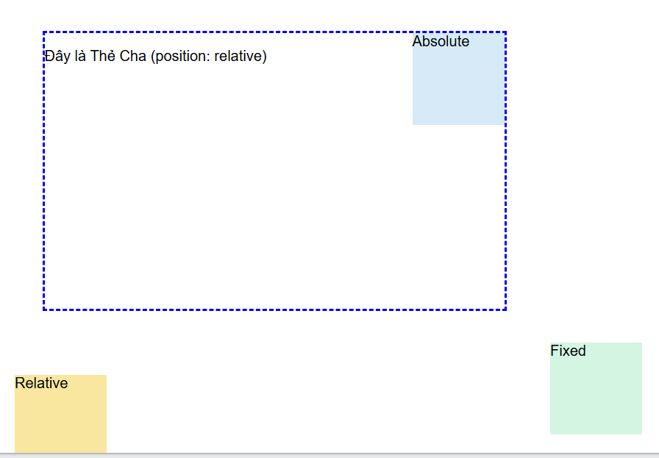

(Dán ảnh chụp màn hình trình duyệt của bạn vào đây. Kết quả phải là:

* *Hộp màu xanh (.box-absolute) nằm ở góc trên-phải CỦA cái viền xanh dashed.*
* *Hộp màu vàng (.box-relative) bị dịch xuống dưới 20px và sang phải 20px so với vị trí bình thường của nó.*
* Hộp màu xanh lá (.box-fixed) nằm ở góc dưới-phải CỦA CỬA SỔ TRÌNH DUYỆT. Khi bạn cuộn trang, nó VẪN ĐỨNG YÊN TẠI CHỖ.

)

**3. Câu hỏi/Thắc mắc của tôi**

# PHIẾU HỌC TẬP CSS [13.1] - FLEXBOX: THUỘC TÍNH CONTAINER (CHA)

**Video đã xem (Link):**

1. **Kiến thức cốt lõi (Kiểm soát từ thẻ Cha)**

*Flexbox là một mô hình layout một chiều. Để "kích hoạt" Flexbox, bạn chỉ cần đặt display: flex; cho thẻ cha (container). Mọi thẻ con (item) bên trong sẽ tự động "ngoan ngoãn" xếp hàng.*

*Sau khi xem video, hãy điền vào mục đích của các thuộc tính của thẻ* ***CHA****:*

|  |  |  |  |  |  |  |  |  |  |  |  |  |  |  |  |  |  |  |  |  |
| --- | --- | --- | --- | --- | --- | --- | --- | --- | --- | --- | --- | --- | --- | --- | --- | --- | --- | --- | --- | --- |
| |  | | --- | | **Thuộc tính (của Cha)** | | **display: flex;** | | **flex-direction** | | **justify-content** | | **align-items** | | **flex-wrap** | | |  | | --- | | **Mục đích sử dụng (Dùng để làm gì?)** | | (Tự điền: "Kích hoạt" môi trường flexbox cho các thẻ con) | | (Tự điền: Quyết định hướng xếp hàng của các con: ngang hay dọc?) | | (Tự điền: Căn chỉnh các con theo...  (trục chính)) | | (Tự điền: Căn chỉnh các con theo...  (trục phụ)) | | (Tự điền: Quyết định các con có được...  khi không đủ chỗ hay không) | | |  | | --- | | **Các giá trị phổ biến** | | flex | | row (ngang), column (dọc) | | flex-start, flex-end, center, spacebetween, space-around | | flex-start, flex-end, center, stretch | | nowrap (không xuống), wrap (tự động xuống) | |

**Câu hỏi bắt buộc:**

* + Khi flex-direction: row; (mặc định), thì **Trục chính** (Main Axis) là trục nào? (Ngang hay Dọc?)
  + Đáp án:Trục chính là trục **NGANG** (từ trái sang phải). Trục phụ là trục **DỌC** (từ trên xuống dưới)
  + Khi flex-direction: column;, thì **Trục chính** là trục nào? (Ngang hay Dọc?)
  + **Đáp án:** Trục chính là trục **DỌC** (từ trên xuống dưới). Trục phụ là trục **NGANG** (từ trái sang phải).

1. **Ví dụ thực hành (Bắt buộc)**

*Yêu cầu: Viết CSS cho thẻ cha .flex-container để sắp xếp các thẻ con .item theo đúng 3 yêu cầu bên dưới.*

<!DOCTYPE html>

<html lang="en">

<head>

<meta charset="UTF-8">

<meta name="viewport" content="width=device-width, initial-scale=1.0">

<title>Bài tập CSS 13.1</title>

<style>

/* --- KHÔNG SỬA PHẦN NÀY --- */

body { font-family: Arial, sans-serif; }

.flex-container {

border: 3px dashed #333;

padding: 10px;

margin-bottom: 20px;

height: 250px;

}

.item {

width: 80px;

height: 80px;

background-color: #3498db;

color: white;

font-size: 30px;

/* Dùng display: flex lồng nhau để căn giữa số */

display: flex;

justify-content: center;

align-items: center;

}

/* --- KẾT THÚC PHẦN KHÔNG SỬA --- */

/* VIẾT CODE CSS CỦA BẠN VÀO ĐÂY */

/* Yêu cầu 1: Container 1

- Kích hoạt flex

- Xếp hàng ngang (mặc định)

- Căn giữa theo chiều ngang (trục chính)

- Căn giữa theo chiều dọc (trục phụ)

*/

.container-1 {

display: flex;

justify-content: center;

align-items: center;

}

/* Yêu cầu 2: Container 2

- Kích hoạt flex

- Xếp hàng ngang

- Căn đều 2 bên, chừa khoảng trống Ở GIỮA (space-between)

*/

.container-2 {

display: flex;

justify-content: space-between;

}

/* Yêu cầu 3: Container 3

- Kích hoạt flex

- Cho phép XUỐNG HÀNG khi không đủ chỗ

*/

.container-3 {

display: flex;

flex-wrap: wrap;

}

</style>

</head>

<body>

<h2>Yêu cầu 1: Căn giữa tuyệt đối</h2>

<div class="flex-container container-1">

<div class="item">1</div>

<div class="item">2</div>

<div class="item">3</div>

</div>

<h2>Yêu cầu 2: Căn đều 2 bên</h2>

<div class="flex-container container-2">

<div class="item">1</div>

<div class="item">2</div>

<div class="item">3</div>

</div>

<h2>Yêu cầu 3: Tự động xuống hàng</h2>

<div class="flex-container container-3">

<div class="item">1</div>

<div class="item">2</div>

<div class="item">3</div>

<div class="item">4</div>

<div class="item">5</div>

<div class="item">6</div>

<div class="item">7</div>

</div>

</body>

</html>

Kết quả (Chụp ảnh màn hình và dán vào đây):

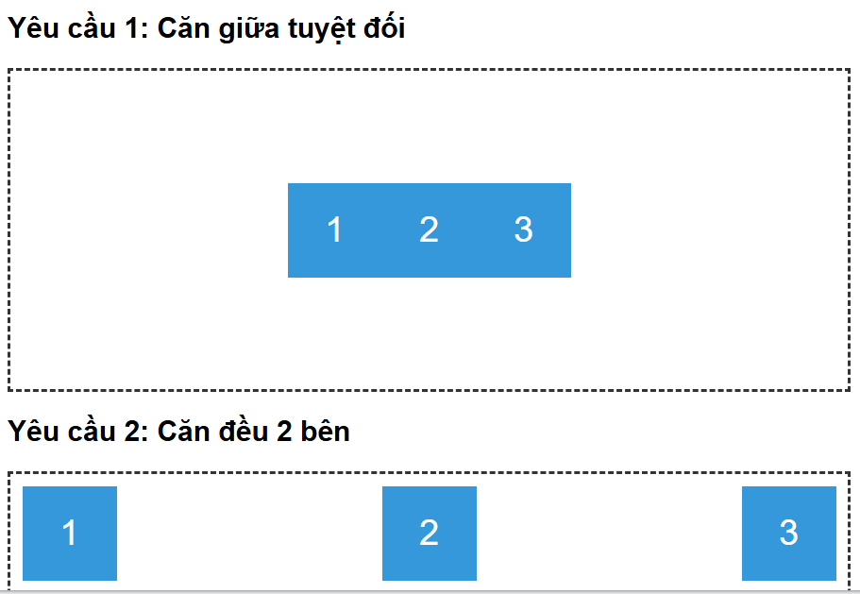

(Dán ảnh chụp màn hình trình duyệt của bạn vào đây. Kết quả phải là:

* *Hộp 1: 3 khối xanh nằm CĂN GIỮA (cả ngang và dọc) của viền dashed.*
* *Hộp 2: Khối 1 nằm sát lề trái, Khối 3 sát lề phải, Khối 2 nằm chính giữa.*
* Hộp 3: Các khối 1-7 tự động xếp hàng, và những khối không đủ chỗ (từ 6, 7) SẼ TỰ RỚT XUỐNG HÀNG dưới.

)

**3. Câu hỏi/Thắc mắc của tôi**

**Một điều tôi chưa hiểu rõ hoặc muốn hỏi thêm về chủ đề này:**

# PHIẾU HỌC TẬP CSS [13.2] - FLEXBOX: THUỘC TÍNH ITEMS (CON)

**Video đã xem (Link):**

1. **Kiến thức cốt lõi (Kiểm soát từ thẻ Con)**

*Nếu như Bài 13.1 là thẻ Cha "ra lệnh" cho tất cả thẻ Con, thì bài này cho phép từng thẻ Con "cá nhân hóa" hành vi của mình.*

*Sau khi xem video, hãy điền vào mục đích của các thuộc tính của thẻ* ***CON*** *(item):*

|  |  |
| --- | --- |
| Thuộc tính (của Con) | Mục đích sử dụng (Dùng để làm gì?) |
| **flex-grow** | (Tự điền: Quyết định khả năng "phình to" của item để... |
| **flex-shrink** | (Tự điền: Quyết định khả năng "co lại" của item khi...) |
| **flex-basis** | (Tự điền: Quyết định kích thước... của item) |
| **flex** | (Tự điền: Là cú pháp viết tắt cho 3 thuộc tính nào?...) |
| **align-self** | (Tự điền: Cho phép 1 item "không vâng lời" và tự căn chỉnh...) |
| **order** | (Tự điền: Dùng để thay đổi... của các item) |

Xuất sang Trang tính **Câu hỏi bắt buộc:**

* + Một item có flex-grow: 2; và item khác có flex-grow: 1;. Điều này có nghĩa là gì khi có không gian thừa?

**Đáp án:** Khi có không gian thừa trong container, không gian đó sẽ được **chia theo tỷ lệ 2:1**. Item có flex-grow: 2 sẽ nhận được **gấp đôi** không gian thừa so với item có flex-grow: 1.

* + Bạn muốn item thứ 1 (HTML: <div class="item1">) hiển thị ở vị trí thứ 3. Bạn sẽ đặt order cho nó là bao nhiêu?

**Đáp án:** Bạn có thể đặt order: 3; (hoặc bất kỳ số nào lớn hơn order của các item khác).

1. **Ví dụ thực hành (Bắt buộc)**

*Yêu cầu: Viết CSS cho các thẻ con (.item) để điều khiển chúng trong một flex-container.*

**Mã HTML của tôi (index.html):** HTML

<!DOCTYPE html>

<html lang="en">

<head>

<meta charset="UTF-8">

<meta name="viewport" content="width=device-width, initial-scale=1.0">

<title>Bài tập CSS 13.2</title>

<style>

/* --- KHÔNG SỬA PHẦN NÀY --- */

body { font-family: Arial, sans-serif; }

.flex-container {

display: flex;

border: 3px dashed #333;

padding: 10px;

margin-bottom: 20px;

height: 150px;

background-color: #f0f0f0;

}

.item {

/* flex-basis: 100px; */ /* Kích thước cơ bản */

width: 100px; /* Tạm dùng width để cố định */

height: 80px;

background-color: #e74c3c;

color: white;

font-size: 24px;

border: 2px solid #c0392b;

display: flex;

justify-content: center;

align-items: center;

}

/* --- KẾT THÚC PHẦN KHÔNG SỬA --- */

/* VIẾT CODE CSS CỦA BẠN VÀO ĐÂY */

/* Yêu cầu 1: Container 1

Làm cho item ".grow" PHÌNH TO ra

để chiếm hết không gian thừa.

*/

.container-1 .grow {

background-color: #2ecc71; /* Màu xanh lá */

flex-grow: 1;

}

/* Yêu cầu 2: Container 2

Thay đổi THỨ TỰ hiển thị.

Làm cho item ".order-1" nhảy LÊN ĐẦU

Làm cho item ".order-3" nhảy XUỐNG CUỐI

*/

.container-2 .order-1 {

order: -1;

}

.container-2 .order-3 {

order: 1;

}

/* Yêu cầu 3: Container 3

Thẻ cha đang căn giữa (align-items: center).

Hãy dùng 'align-self' để BẮT item ".self"

phải nhảy vọt LÊN TRÊN CÙNG (flex-start).

*/

.container-3 {

align-items: center;

}

.container-3 .self {

background-color: #9b59b6; /* Màu tím */

align-self: flex-start;

}

</style>

</head>

<body>

<h2>Yêu cầu 1: Dùng `flex-grow`</h2>

<div class="flex-container container-1">

<div class="item">1</div>

<div class="item grow">2 (Tôi sẽ lớn lên)</div>

<div class="item">3</div>

</div>

<h2>Yêu cầu 2: Dùng `order`</h2>

<div class="flex-container container-2">

<div class="item order-3">(HTML là 1)</div>

<div class="item">(HTML là 2)</div>

<div class="item order-1">(HTML là 3)</div>

</div>

<h2>Yêu cầu 3: Dùng `align-self`</h2>

<div class="flex-container container-3">

<div class="item">Item A</div>

<div class="item self">(Tôi khác biệt)</div>

<div class="item">Item C</div>

</div>

</body>

</html>

**Kết quả (Chụp ảnh màn hình và dán vào đây):** *(Dán ảnh chụp màn hình trình duyệt của bạn vào đây. Kết quả phải là:*

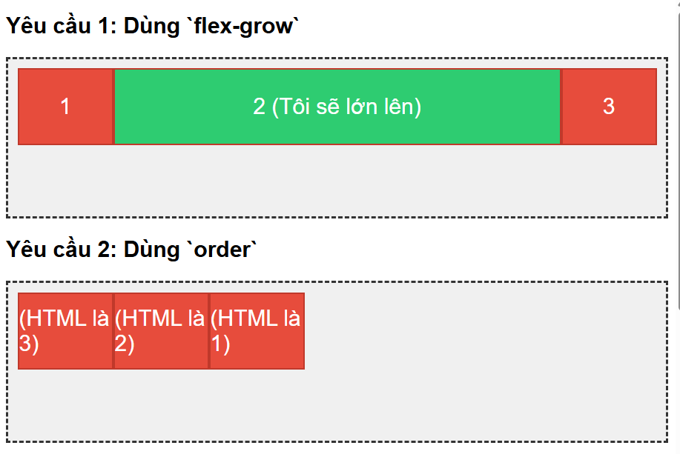

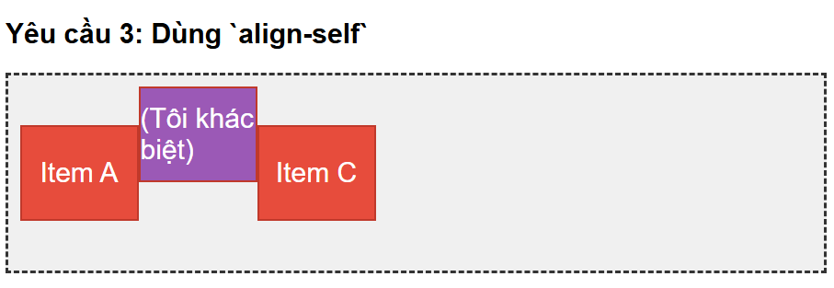

* *Hộp 1: Item 2 (màu xanh lá) tự động phình to ra, chiếm hết khoảng trống giữa Item 1 và*

*3.*

* *Hộp 2: Thứ tự thị giác bị đảo lộn. Chữ "(HTML là 3)" chạy lên đầu tiên, và chữ "(HTML là 1)" bị đẩy xuống cuối cùng.*
* *Hộp 3: Item A và C được căn giữa theo chiều dọc, nhưng Item màu tím "(Tôi khác biệt)" thì bị đẩy sát lên lề trên của hộp.* *)*

**3. Câu hỏi/Thắc mắc của tôi**

**Một điều tôi chưa hiểu rõ hoặc muốn hỏi thêm về chủ đề này:**

**PHIẾU HỌC TẬP CSS [14.1] - GRID: DỰNG KHUNG (CONTAINER) Video đã xem (Link):**

1. **Kiến thức cốt lõi (Layout Hai chiều)**

*Nếu* ***Flexbox*** *là công cụ layout 1 chiều (hoặc ngang, hoặc dọc), thì* ***Grid*** *là công cụ layout 2 chiều (cả ngang và dọc CÙNG LÚC). Nó cho phép bạn tạo ra các bố cục cột và hàng phức tạp một cách dễ dàng.*

*Sau khi xem video, hãy điền vào mục đích của các thuộc tính của thẻ* ***CHA*** *(Grid Container):*

|  |  |  |
| --- | --- | --- |
| Thuộc tính (của Cha) | Mục đích sử dụng (Dùng để làm gì?) | Ví dụ giá trị phổ biến |
| **display: grid;** | (Tự điền: "Kích hoạt" môi trường layout  Grid) | grid |
| **grid-templatecolumns** | (Tự điền: Định nghĩa số lượng VÀ độ rộng của các CỘT) | 100px 100px, 1fr 2fr, repeat(3, 1fr) |
| **grid-templaterows** | (Tự điền: Định nghĩa số lượng VÀ độ cao của các DÒNG) | 200px 400px, auto |
| **gap** (hoặc grid-gap) | (Tự điền: Tạo khoảng trống...) | 10px, 10px 20px |

Xuất sang Trang tính **Câu hỏi bắt buộc:**

* 1. Đơn vị fr (viết tắt của "Fraction" - Phân số) có nghĩa là gì?

**Đáp án:** fr là viết tắt của **"Fraction"** (phân số). Nó biểu diễn **phần chia của không gian còn lại** trong container sau khi các phần tử có kích thước cố định đã được cấp phát.

* 1. Nếu bạn viết grid-template-columns: 1fr 2fr;, bố cục sẽ được chia như thế nào? (Gợi ý: Tổng là 3 phần, cột 1 chiếm... phần, cột 2 chiếm... phần).

**Đáp án:** Bố cục được chia thành **3 phần** (tổng 1+2=3):

* **Cột 1**: Chiếm **1/3** của chiều rộng container
* **Cột 2**: Chiếm **2/3** của chiều rộng container
  1. Hàm repeat(3, 1fr) tương đương với việc viết 1fr 1fr 1fr đúng không?

**ĐÚNG!**

1. **Ví dụ thực hành (Bắt buộc)**

*Yêu cầu: Viết CSS cho thẻ cha .grid-container để sắp xếp 6 thẻ con .item theo đúng 3 yêu cầu bố cục bên dưới.*

**Mã HTML của tôi (index.html):** HTML

<!DOCTYPE html>

<html lang="en">

<head>

<meta charset="UTF-8">

<meta name="viewport" content="width=device-width, initial-scale=1.0">

<title>Bài tập CSS 14.1</title>

<style>

/* --- KHÔNG SỬA PHẦN NÀY --- */

body { font-family: Arial, sans-serif; }

.grid-container {

border: 3px dashed #c0392b;

padding: 10px;

margin-bottom: 20px;

background-color: #f9f9f9;

}

.item {

background-color: #f39c12;

color: white;

padding: 20px;

font-size: 20px;

text-align: center;

border: 1px solid #e67e22;

}

/* --- KẾT THÚC PHẦN KHÔNG SỬA --- */

/* VIẾT CODE CSS CỦA BẠN VÀO ĐÂY */

/* Yêu cầu 1: Container 1

- Kích hoạt grid

- Tạo 3 CỘT, mỗi cột RỘNG 100px

- (Hàng sẽ tự động được tạo)

*/

.container-1 {

display: grid;

grid-template-columns: 100px 100px 100px;

}

/* Yêu cầu 2: Container 2

- Kích hoạt grid

- Tạo 3 CỘT, chia ĐỀU toàn bộ không gian (dùng 'fr')

*/

.container-2 {

display: grid;

grid-template-columns: 1fr 1fr 1fr;

}

/* Yêu cầu 3: Container 3

- Kích hoạt grid

- Tạo 2 CỘT (Cột 1 rộng 200px, Cột 2 chiếm hết phần còn lại)

- Tạo khoảng cách (gap) 10px giữa các ô

*/

.container-3 {

display: grid;

grid-template-columns: 200px 1fr;

gap: 10px;

}

</style>

</head>

<body>

<h2>Yêu cầu 1: 3 cột, mỗi cột 100px</h2>

<div class="grid-container container-1">

<div class="item">1</div>

<div class="item">2</div>

<div class="item">3</div>

<div class="item">4</div>

<div class="item">5</div>

<div class="item">6</div>

</div>

<h2>Yêu cầu 2: 3 cột, chia đều (dùng `fr`)</h2>

<div class="grid-container container-2">

<div class="item">1</div>

<div class="item">2</div>

<div class="item">3</div>

<div class="item">4</div>

<div class="item">5</div>

<div class="item">6</div>

</div>

<h2>Yêu cầu 3: 2 cột (200px và 1fr) + `gap` 10px</h2>

<div class="grid-container container-3">

<div class="item">1</div>

<div class="item">2</div>

<div class="item">3</div>

<div class="item">4</div>

<div class="item">5</div>

<div class="item">6</div>

</div>

</body>

</html>

**Kết quả (Chụp ảnh màn hình và dán vào đây):** *(Dán ảnh chụp màn hình trình duyệt của bạn vào đây. Kết quả phải là:*

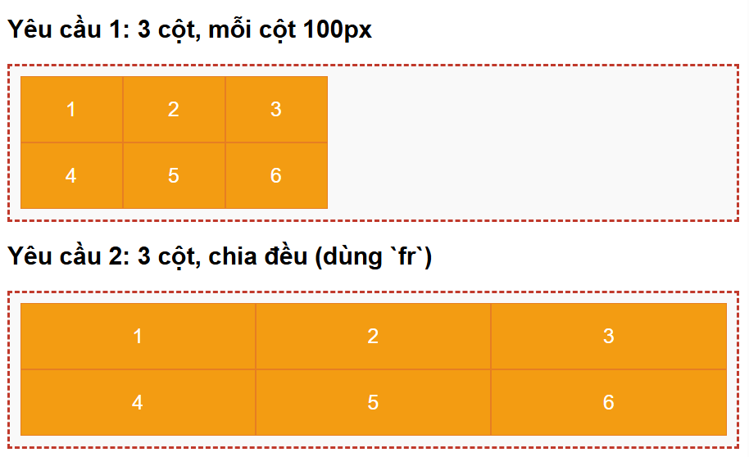

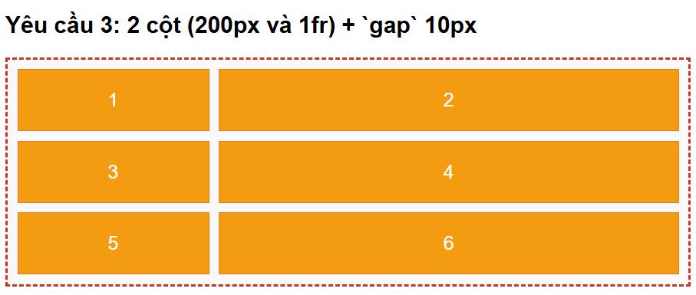

* *Hộp 1: 6 khối cam xếp thành lưới 3 cột 2 hàng. Chiều rộng của 3 cột CỐ ĐỊNH là 100px.*
* *Hộp 2: 6 khối cam xếp thành lưới 3 cột 2 hàng. 3 cột này tự động PHÌNH RA để lấp đầy chiều rộng của container.*
* *Hộp 3: 6 khối cam xếp thành lưới 2 cột 3 hàng. Cột 1 cố định 200px, cột 2 phình ra lấp đầy phần còn lại. Quan trọng: Có một KHOẢNG TRỐNG (gap) 10px giữa các khối cam.* *)*

**3. Câu hỏi/Thắc mắc của tôi**

**Một điều tôi chưa hiểu rõ hoặc muốn hỏi thêm về chủ đề này:**

# PHIẾU HỌC TẬP CSS [14.2] - GRID: SẮP XẾP ITEMS (CON)

**Video đã xem (Link):**

1. **Kiến thức cốt lõi (Vượt ô - Spanning)**

*Phần mạnh nhất của Grid là cho phép 1 item (thẻ con) chiếm (span) nhiều hơn một ô (cell) trong lưới. Chúng ta làm điều này bằng cách chỉ định nó nên* ***bắt đầu từ đường kẻ (line) nào*** *và* ***kết thúc ở đường kẻ nào****.*

**Ghi nhớ quan trọng:**

* + Một lưới có **3 CỘT** sẽ có **4 ĐƯỜNG KẺ CỘT** (1, 2, 3, 4).
  + Một lưới có **2 DÒNG** sẽ có **3 ĐƯỜNG KẺ DÒNG** (1, 2, 3).

*Sau khi xem video, hãy điền vào mục đích của các thuộc tính của thẻ* ***CON*** *(item):*

|  |  |  |  |  |  |  |  |  |  |  |  |  |  |  |  |  |  |  |  |  |  |  |  |
| --- | --- | --- | --- | --- | --- | --- | --- | --- | --- | --- | --- | --- | --- | --- | --- | --- | --- | --- | --- | --- | --- | --- | --- |
| |  | | --- | | **Thuộc tính (của Con)** | | **grid-column-start** | | **grid-column-end** | | **grid-column** | | **grid-row-start** | | **grid-row-end** | | **grid-row** | | |  | | --- | | **Mục đích sử dụng (Dùng để làm gì?)** | | (Tự điền: Chỉ định đường kẻ cột...) | | (Tự điền: Chỉ định đường kẻ cột...) | | (Tự điền: Cú pháp TẮT cho 2 thuộc tính trên) | | (Tự điền: Chỉ định đường kẻ dòng...) | | (Tự điền: Chỉ định đường kẻ dòng...) | | (Tự điền: Cú pháp TẮT cho 2 thuộc tính trên) | | |  | | --- | | **Ví dụ cú pháp** | | 1 | | 3 | | 1 / 3 (Bắt đầu ở 1, kết thúc ở  3) | | 1 | | 2 | | 1 / 2 | |

**Các cú pháp đặc biệt:**

* + grid-column: 1 / 3; có nghĩa là "chiếm 2 cột đầu tiên" (từ vạch 1 đến vạch 3).
  + grid-column: span 2; có nghĩa là "chiếm 2 cột, bắt đầu từ vị trí mặc định của nó".
  + grid-column: 1 / -1; là một mẹo hay, có nghĩa là "bắt đầu từ vạch 1 và kết thúc ở vạch CUỐI CÙNG" (rất hữu ích khi bạn không biết có bao nhiêu cột).

1. **Ví dụ thực hành (Bắt buộc)**

*Yêu cầu: Dựng một bố cục (layout) trang web kinh điển (Header, Sidebar, Main Content, Footer) bằng cách sử dụng Grid. Thẻ cha đã được thiết lập sẵn, bạn chỉ cần ra lệnh cho các thẻ con phải nằm ở đâu.*

**Mã HTML của tôi (index.html):**

HTML

<!DOCTYPE html>

<html lang="en">

<head>

<meta charset="UTF-8">

<meta name="viewport" content="width=device-width, initial-scale=1.0">

<title>Bài tập CSS 14.2</title>

<style>

/* --- KHÔNG SỬA PHẦN NÀY --- */

body { font-family: Arial, sans-serif; margin: 0; }

.layout {

display: grid;

width: 100vw;

height: 100vh;

/* Định nghĩa 2 CỘT:

Cột 1 (sidebar) rộng 200px

Cột 2 (main) chiếm hết phần còn lại (1fr)

*/

grid-template-columns: 200px 1fr;

/* Định nghĩa 3 DÒNG:

Dòng 1 (header) cao 60px

Dòng 2 (content) chiếm hết phần còn lại (1fr)

Dòng 3 (footer) cao 40px

*/

grid-template-rows: 60px 1fr 40px;

}

/* Style chung cho các ô */

.layout > div {

padding: 10px;

color: white;

font-size: 20px;

}

/* --- KẾT THÚC PHẦN KHÔNG SỬA --- */

/* VIẾT CODE CSS CỦA BẠN VÀO ĐÂY */

/* Yêu cầu 1: Header

- Nằm ở DÒNG 1

- Phải CHIẾM CẢ 2 CỘT (từ vạch 1 đến vạch 3, hoặc 1 / -1)

*/

.header {

background-color: #3498db; /* Xanh dương */

grid-column: 1 / -1;

grid-row: 1;

}

/* Yêu cầu 2: Sidebar

- Nằm ở DÒNG 2

- Nằm ở CỘT 1

*/

.sidebar {

background-color: #2ecc71; /* Xanh lá */

grid-column: 1;

grid-row: 2;

}

/* Yêu cầu 3: Main Content

- Nằm ở DÒNG 2

- Nằm ở CỘT 2

*/

.main-content {

background-color: #f1c40f; /* Vàng */

grid-column: 2;

grid-row: 2;

}

/* Yêu cầu 4: Footer

- Nằm ở DÒNG 3

- Phải CHIẾM CẢ 2 CỘT (giống như Header)

*/

.footer {

background-color: #34495e; /* Xám đậm */

grid-column: 1 / -1;

grid-row: 3;

}

</style>

</head>

<body>

<div class="layout">

<div class="header">Header</div>

<div class="sidebar">Sidebar</div>

<div class="main-content">Main Content</div>

<div class="footer">Footer</div>

</div>

</body>

</html>

Kết quả (Chụp ảnh màn hình và dán vào đây):

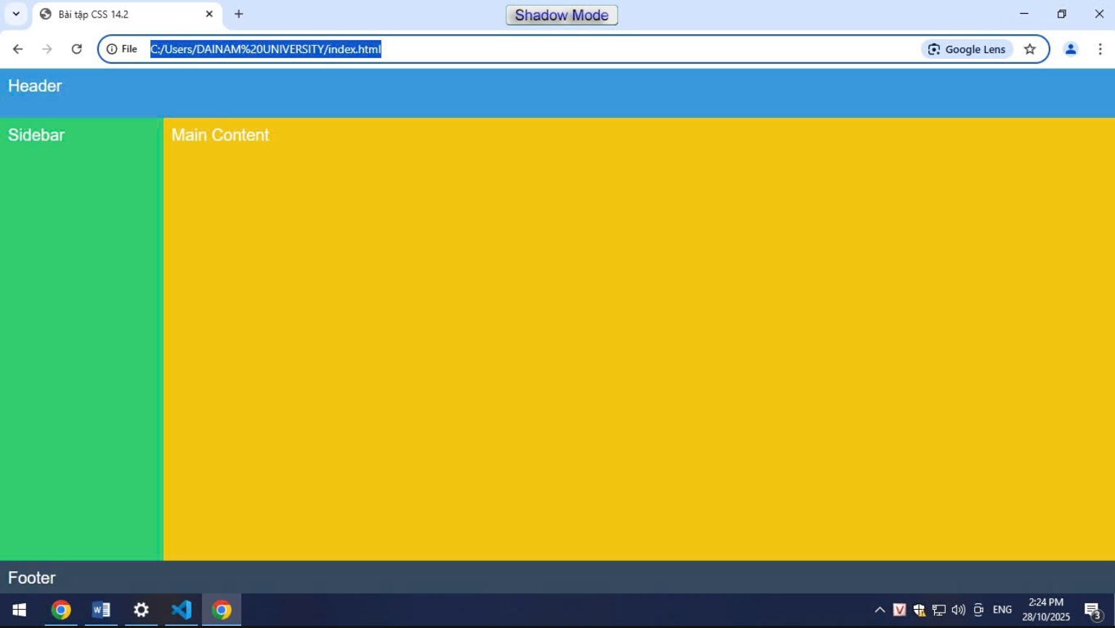

(Dán ảnh chụp màn hình trình duyệt của bạn vào đây. Kết quả phải là một bố cục trang web hoàn chỉnh:

* *Header (xanh dương) chiếm toàn bộ chiều ngang ở trên cùng.*
* *Sidebar (xanh lá) là một cột hẹp 200px ở bên trái.*
* *Main Content (vàng) chiếm phần không gian chính còn lại, bên phải Sidebar.*
* Footer (xám đậm) chiếm toàn bộ chiều ngang ở dưới cùng.

)

**3. Câu hỏi/Thắc mắc của tôi**

**Một điều tôi chưa hiểu rõ hoặc muốn hỏi thêm về chủ đề này:**

# PHIẾU HỌC TẬP CSS [15] - GIỚI THIỆU RESPONSIVE WEB DESIGN (RWD)

**Video đã xem (Link):**

**1. Kiến thức cốt lõi (Trang web "co giãn")**

*Ngày nay, người dùng truy cập web bằng điện thoại, máy tính bảng, laptop, TV... Responsive Web Design (RWD) là kỹ thuật giúp trang web của bạn hiển thị đẹp và dễ dùng trên TẤT CẢ các thiết bị đó.*

*Sau khi xem video, hãy tự diễn giải các khái niệm sau:*

1. **Responsive Web Design là gì?**
   * (Diễn giải bằng lời của bạn): là một phương pháp thiết kế web sao cho trang web **tự động thích ứng và co giãn** để hiển thị một cách tối ưu trên bất kỳ kích thước màn hình nào - từ điện thoại di động nhỏ (320px) đến màn hình desktop lớn (1920px+). Trang web "responsive" sẽ **tự động sắp xếp lại layout, điều chỉnh kích thước chữ, hình ảnh** để người dùng có trải nghiệm tốt nhất trên mọi thiết bị mà không cần phải cuộn ngang.
2. **Viewport là gì?**
   * (Diễn giải bằng lời của bạn): Viewport là **"cửa sổ hiển thị"** - khu vực trên màn hình mà người dùng có thể nhìn thấy nội dung web mà không cần cuộn. Mỗi thiết bị (điện thoại, tablet, desktop) có một viewport khác nhau. Ví dụ, iPhone 12 Pro có viewport rộng **390px**, trong khi desktop có thể là **1920px**. Trình duyệt sử dụng viewport để biết cách hiển thị trang web.
3. **Thẻ <meta name="viewport">:**
   * Đây là "dòng code ma thuật" **BẮT BUỘC** phải có trong thẻ <head> của mọi trang web responsive.
   * Giải thích ý nghĩa của 2 thuộc tính trong thẻ: <meta name="viewport" content="width=device-width, initial-scale=1.0"> owidth=device-width: Yêu cầu trình duyệt  **sử dụng độ rộng thực tế của thiết bị** làm chiều rộng viewport (thay vì viewport mặc định rộng 980px)
   * oinitial-scale=1.0: Yêu cầu trình duyệt  **không zoom trang web khi lần đầu tải** - hiển thị ở tỷ lệ 100%
4. **Triết lý "Mobile First" là gì?**
   * (Diễn giải bằng lời của bạn): "Mobile First" là một triết lý thiết kế - bạn **bắt đầu thiết kế cho điện thoại di động trước** (màn hình nhỏ nhất, tính năng cơ bản), sau đó **từng bước thêm CSS cho tablet, desktop...** bằng cách sử dụng media queries (@media). Phương pháp này đảm bảo trang web hoạt động tốt trên mọi thiết bị, vì việc từ "nhỏ → lớn" dễ hơn từ "lớn → nhỏ".

**2. Ví dụ thực hành (Tác dụng "thần kỳ" của thẻ Viewport)**

*Yêu cầu: Quan sát sự khác biệt của 1 trang web CÓ và KHÔNG CÓ thẻ <meta name="viewport"> trên màn hình điện thoại.*

**Cách thực hiện:**

1. Tạo file index.html với nội dung bên dưới (chưa có thẻ meta viewport).
2. Mở file bằng trình duyệt (Chrome, Firefox...).
3. Nhấn F12 (Developer Tools) và bật chế độ "Toggle device toolbar" (Biểu tượng điện thoại/tablet).
4. Chọn một thiết bị (ví dụ: "iPhone 12 Pro").
5. **Chụp ảnh màn hình 1 (Không có meta tag).**
6. Bây giờ, thêm thẻ <meta name="viewport"...> vào bên trong thẻ <head>.
7. Tải lại trang (vẫn ở chế độ điện thoại).
8. **Chụp ảnh màn hình 2 (Có meta tag).**

**Mã HTML của tôi (index.html):** HTML

<!DOCTYPE html>

<html lang="en">

<head>

<meta charset="UTF-8">

<title>Bài tập CSS 15</title>

<!-- ✅ THÊM DÒNG NÀY VÀO (sau khi chụp ảnh lần 1) -->

<meta name="viewport" content="width=device-width, initial-scale=1.0">

<style>

body {

font-size: 18px;

line-height: 1.5;

font-family: Arial, sans-serif;

}

.container {

/* Cố tình đặt width RỘNG để xem trên desktop */

width: 960px;

margin: 0 auto; /* Căn giữa */

border: 3px solid red;

background-color: #f0f0f0;

}

</style>

</head>

<body>

<div class="container">

<h1>Tiêu đề trang web</h1>

<p>Đây là một đoạn văn bản. Nếu không có meta viewport,

bạn sẽ thấy đoạn văn này và cả trang web

bị thu nhỏ lại bé tí trên màn hình điện thoại.

Người dùng sẽ phải "chụm tay" (pinch) để zoom lên.</p>

<p>Sau khi thêm thẻ meta, chữ sẽ lập tức

hiển thị với kích thước dễ đọc.</p>

</div>

</body>

</html>

**KẾT QUẢ QUAN SÁT:**

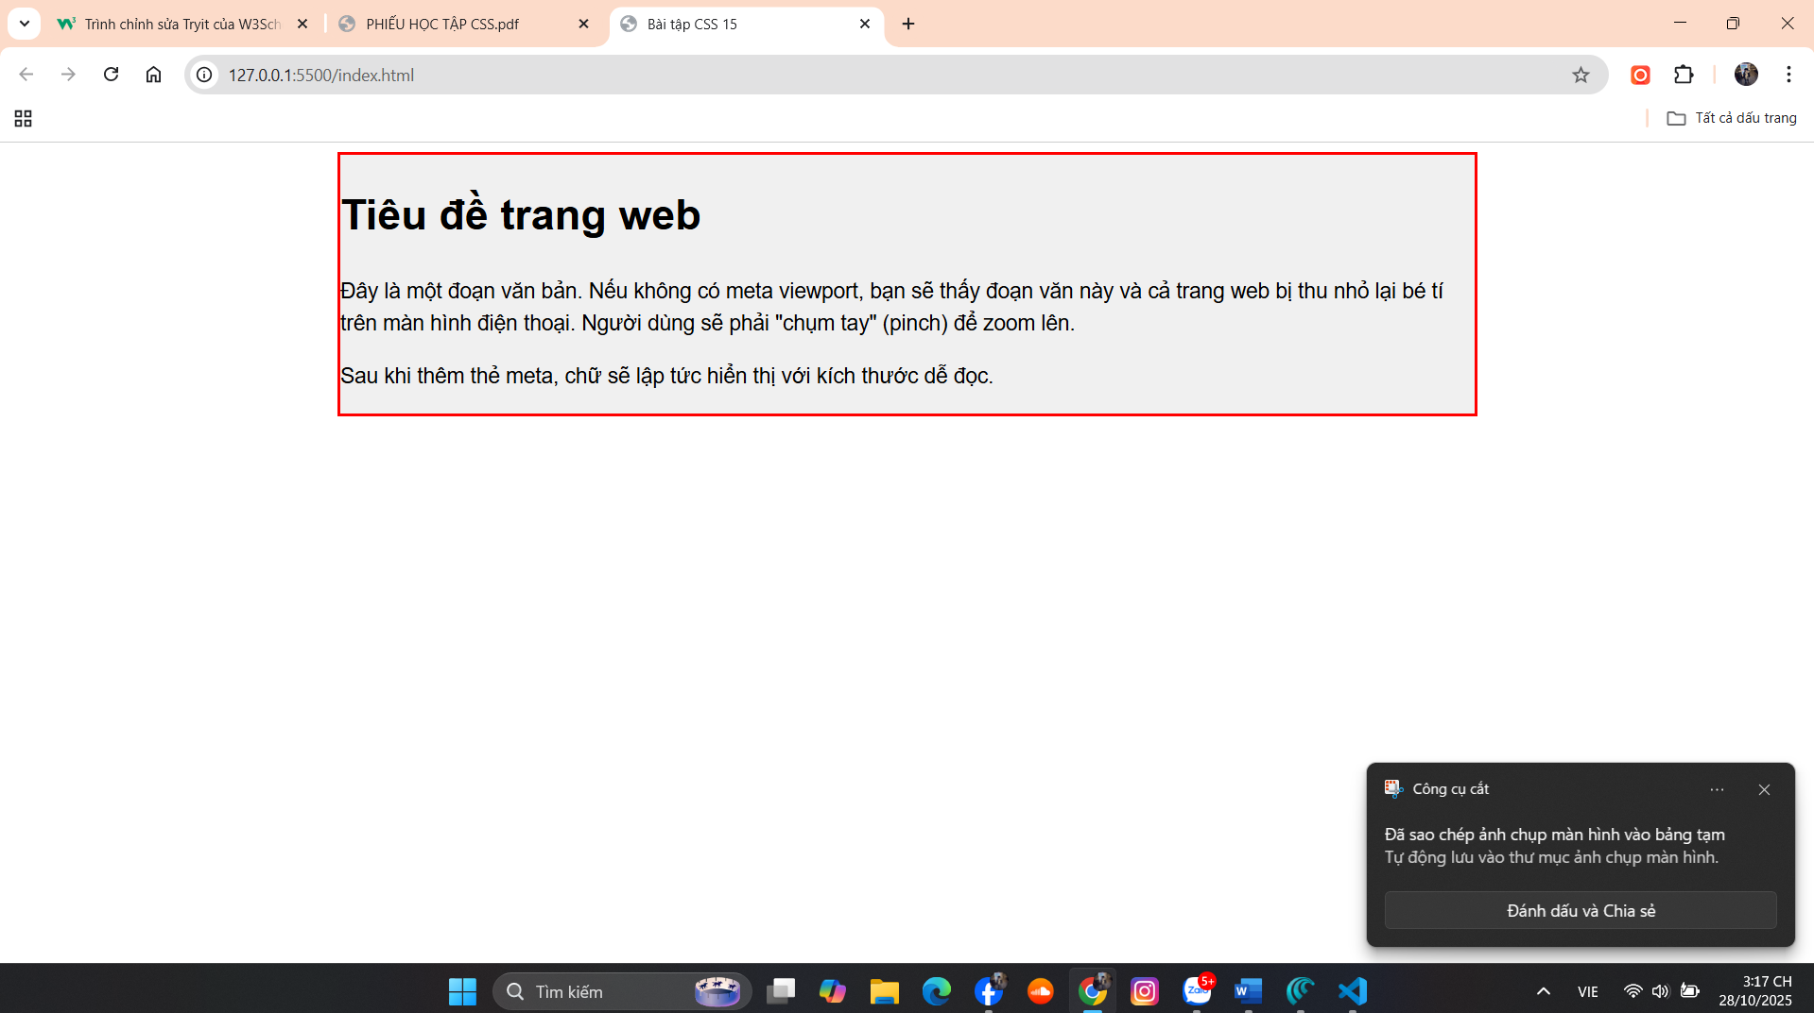

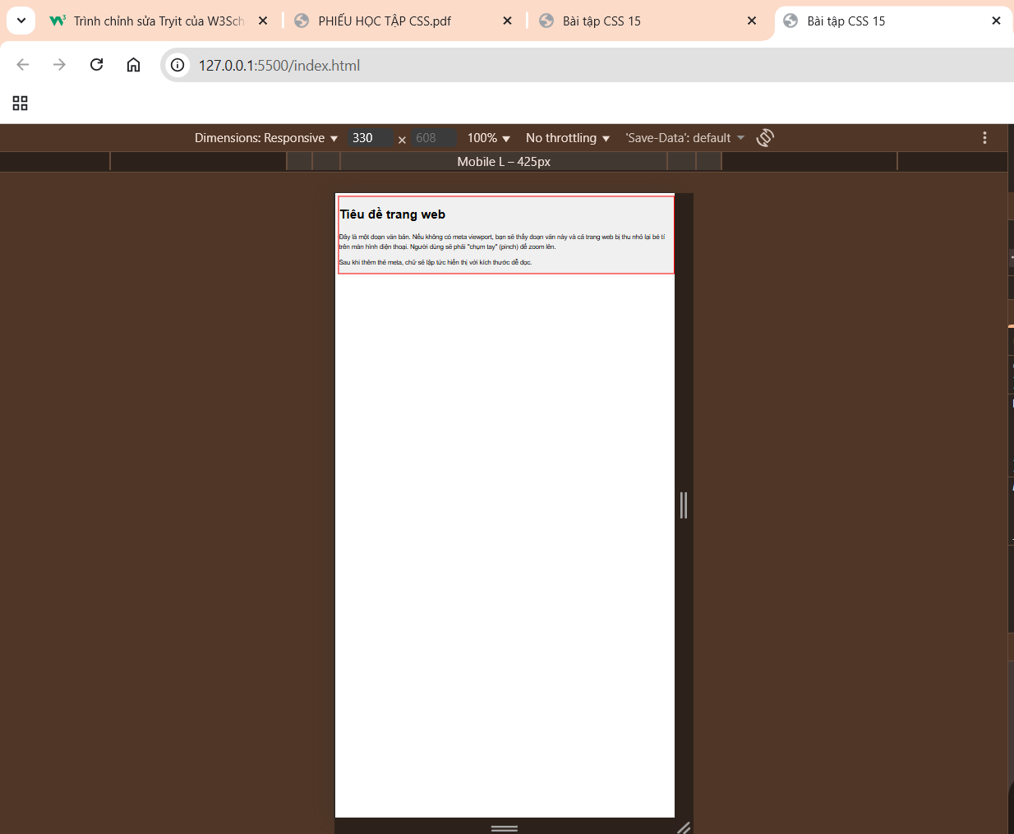

**Ảnh 1: KHÔNG CÓ <meta name="viewport">** *(Dán ảnh chụp màn hình giả lập điện thoại của bạn vào đây)*

* **Nhận xét:** Trang web bị **thu nhỏ lại** (cả trang được zoom out). Chữ **rất nhỏ** không thể đọc được. Người dùng phải dùng ngón tay "chụm" (pinch-zoom) để phóng to để có thể đọc được. Cảm giác rất khó chịu!
* **Ảnh 2: ĐÃ CÓ <meta name="viewport">** *(Dán ảnh chụp màn hình giả lập điện thoại của bạn vào đây)*

**Nhận xét:** Chữ đã **lớn hơn** và **dễ đọc** hơn. Tuy nhiên, cái hộp **960px** màu đỏ đã bị **tràn ra ngoài màn hình** (có thanh cuộn ngang). Người dùng vẫn phải cuộn ngang để xem toàn bộ hộp.

**3. Câu hỏi/Thắc mắc của tôi**

**Một điều tôi chưa hiểu rõ hoặc muốn hỏi thêm về chủ đề này:**

# PHIẾU HỌC TẬP CSS [16] - MEDIA QUERIES (Bí thuật Responsive)

**Video đã xem (Link):**

**1. Kiến thức cốt lõi (Nếu... thì...)**

*Media Query là cú pháp "NẾU... THÌ..." của CSS. Nó cho phép bạn áp dụng các quy tắc CSS chỉ khi một điều kiện nhất định (ví dụ: màn hình có chiều rộng X) được đáp ứng.*

*Đây chính là chìa khóa để giải quyết vấn đề ở Bài 15.*

**Cú pháp cơ bản:**

CSS

/* CSS Mặc định (cho Mobile First) */

.box { background-color: blue;

}

/* NẾU (màn hình có chiều rộng TỐI THIỂU là 768px)

THÌ (áp dụng style bên trong)

*/

@media (min-width: 768px) {

.box { background-color: red;

}

}

*Sau khi xem video, hãy giải thích các khái niệm sau:*

1. **@media:** Dùng để làm gì?

**Đáp án:** @media là một **quy tắc CSS** cho phép bạn áp dụng style **có điều kiện**. Nó kiểm tra xem một điều kiện nhất định có đúng không (ví dụ: chiều rộng màn hình), nếu đúng thì các style bên trong sẽ được áp dụng.

**2. (min-width: ...) (Triết lý Mobile First):**

* + - (min-width: 768px) có nghĩa là: "Áp dụng style này cho các màn hình có chiều rộng lớn hơn768px." (lớn hơn hay nhỏ hơn?)

**3. (max-width: ...) (Triết lý Desktop First):**

* + - (max-width: 600px) có nghĩa là: "Áp dụng style này cho các màn hình có chiều rộng nhỏ hơn 600px." (lớn hơn hay nhỏ hơn?)

**4. Breakpoints (Điểm ngắt):**

* + - Các giá trị như 768px (tablet), 992px (laptop) được gọi là gì? **"Breakpoints"** (điểm ngắt). Đây là những **điểm dừng** mà ở đó bạn thay đổi layout để thích ứng với các kích thước màn hình khác nhau.

1. **Ví dụ thực hành (Giải cứu layout)**

*Yêu cầu: Áp dụng triết lý "Mobile First". Chúng ta sẽ style cho điện thoại trước, sau đó dùng min-width để "nâng cấp" layout cho màn hình lớn hơn.*

**Mã HTML của tôi (index.html):**

HTML

<!DOCTYPE html>

<html lang="en">

<head>

<meta charset="UTF-8">

<meta name="viewport" content="width=device-width, initial-scale=1.0">

<title>Bài tập CSS 16</title>

<style>

/* --- Style Chung --- */

body { font-family: Arial, sans-serif; margin: 0; }

.container {

width: 100%; /* Luôn vừa màn hình */

max-width: 1200px; /* Giới hạn độ rộng tối đa */

margin: 0 auto;

background-color: #f0f0f0;

padding: 10px;

}

/* ✅ Yêu cầu 1: (Mobile First)

Mặc định, các item xếp DỌC (dùng flex-direction)

và tự động xuống hàng (dùng flex-wrap).

*/

.layout {

display: flex;

flex-direction: column; /* Xếp DỌC */

flex-wrap: wrap; /* Tự động xuống hàng */

}

.box {

background-color: #3498db;

color: white;

padding: 20px;

margin: 5px;

/* ✅ Yêu cầu 1 (Tiếp): (Mobile First)

Mặc định, mỗi box chiếm 100% chiều rộng.

*/

width: 100%;

}

/* ✅ Yêu cầu 2: (Tablet / Desktop breakpoint)

NẾU màn hình RỘNG TỪ 768px trở lên

THÌ...

*/

@media (min-width: 768px) {

/* ...thì đổi .layout về xếp HÀNG NGANG (row) */

.layout {

flex-direction: row;

}

/* ...và đổi .box để mỗi box CHỈ chiếm 1/3 */

.box {

flex: 1;

}

}

</style>

</head>

<body>

<div class="container">

<h1>Bố cục này sẽ thay đổi!</h1>

<div class="layout">

<div class="box">Box 1</div>

<div class="box">Box 2</div>

<div class="box">Box 3</div>

</div>

</div>

</body>

</html>

**KẾT QUẢ QUAN SÁT:** 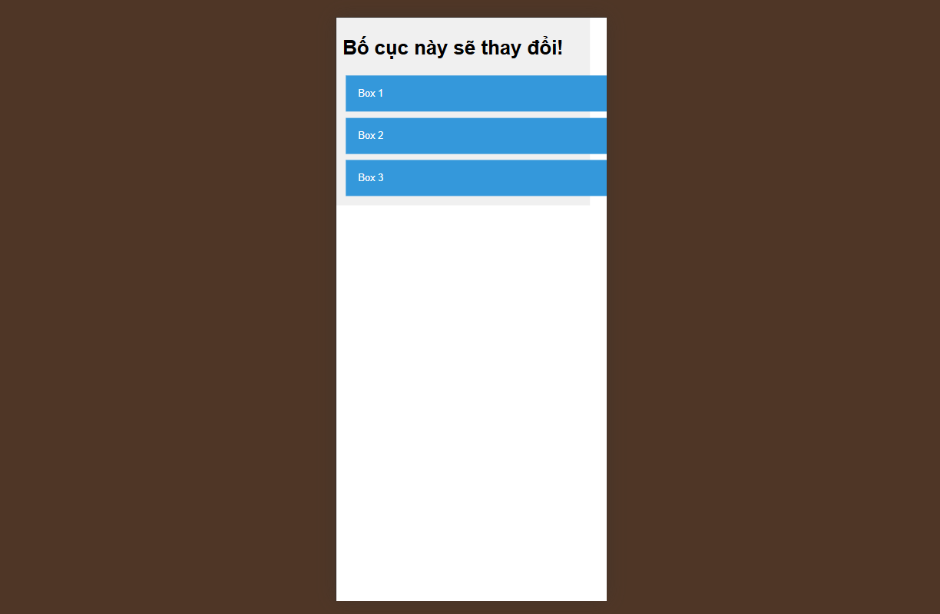

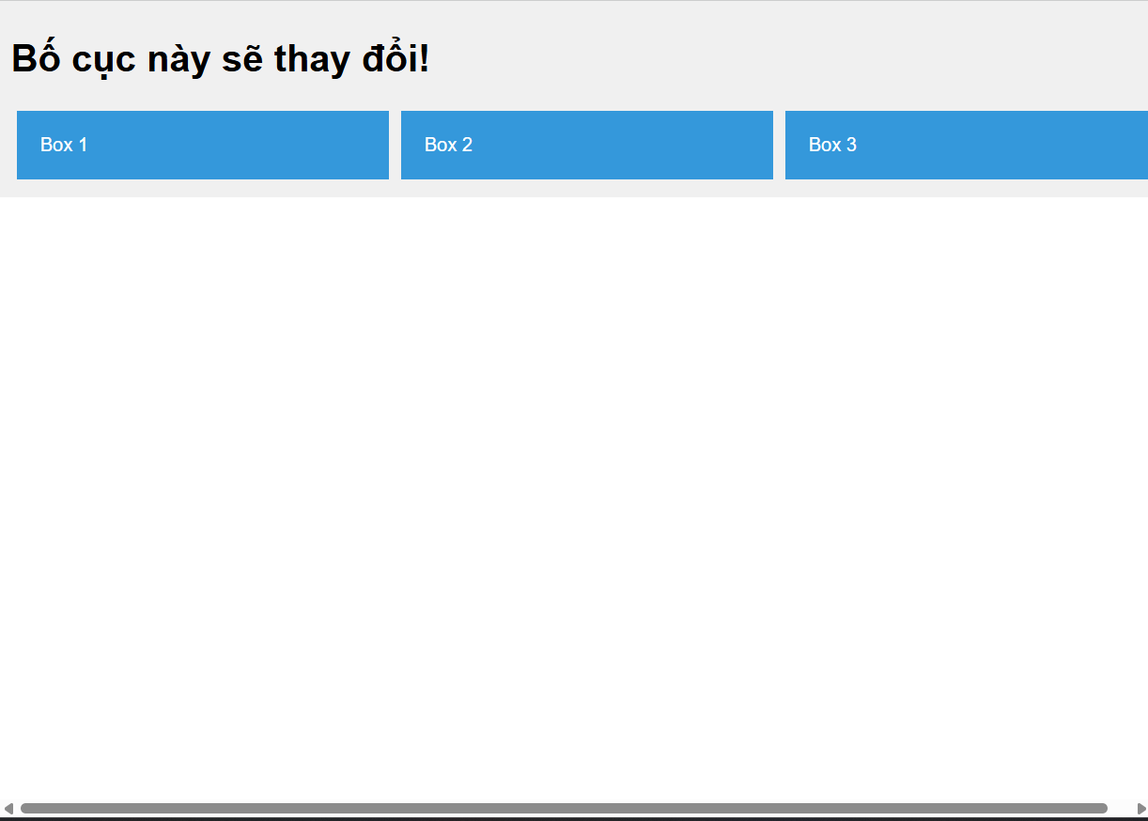

**Ảnh 1: Màn hình điện thoại (Dưới 768px)** *(Dán ảnh chụp màn hình giả lập điện thoại của bạn vào đây)*

* **Nhận xét** 3 cái hộp màu xanh xếp **dọc** (chiều dài), mỗi hộp chiếm **100%** chiều rộng. Box chồng lên nhau theo thứ tự từ trên xuống dưới, như một danh sách.

**Ảnh 2: Màn hình Desktop (Trên 768px)** *(Dán ảnh chụp màn hình trình duyệt ở chế độ desktop của bạn vào đây)*

* **Nhận xét:** 3 cái hộp màu xanh xếp **ngang** (chiều rộng), lấp đầy container. Mỗi hộp chiếm khoảng **1/3** chiều rộng, ba hộp nằm cạnh nhau trên cùng một hàng.

**3. Câu hỏi/Thắc mắc của tôi**

**Một điều tôi chưa hiểu rõ hoặc muốn hỏi thêm về chủ đề này:**

PHIẾU HỌC TẬP CSS [17] - HÌNH ẢNH & VIDEO ĐÁP ỨNG (FLUID)

1. **Vấn đề (The Problem)**

*Ở các bài trước, chúng ta đã làm cho các "cái hộp" (layout) co giãn. Nhưng nếu bạn đặt một tấm ảnh có kích thước cố định (ví dụ width="800px") vào một cái hộp chỉ rộng 300px (trên điện thoại), tấm ảnh sẽ* ***bị tràn ra ngoài****, phá vỡ toàn bộ giao diện.*

1. **Kiến thức cốt lõi (Giải pháp "Chất lỏng")**

*Để giải quyết vấn đề này, chúng ta cần biến hình ảnh từ "cứng" (fixed) thành "lỏng" (fluid), tức là nó tự co giãn theo vật chứa nó.*

Quy tắc Vàng (The Magic Rule):

Bạn gần như SẼ LUÔN LUÔN thêm đoạn code này vào file CSS của mình cho mọi dự án: CSS

img, video, iframe { max-width: 100%; height: auto;

}

*Sau khi xem video, hãy giải thích ý nghĩa của 2 thuộc tính này:*

|  |  |  |  |  |  |  |  |
| --- | --- | --- | --- | --- | --- | --- | --- |
| |  | | --- | | **Thuộc tính** | | **max-width: 100%;** | | **height: auto;** | | |  | | --- | | **Mục đích sử dụng (Giải thích bằng lời của bạn)** | | (Tự điền: Nghĩa là chiều rộng của ảnh CÙNG LẮM là...) | | (Tự điền: Dùng để giữ đúng... của ảnh khi chiều rộng thay đổi) | |

Một thuộc tính nâng cao: object-fit

Khi bạn BẮT BUỘC cái hộp phải có kích thước cố định (ví dụ: width: 200px, height: 200px), nhưng ảnh của bạn lại là hình chữ nhật, ảnh sẽ bị méo. object-fit dùng để xử lý việc này.

* object-fit: cover; (Phổ biến nhất): giữa tỷ lệ khung hình **lấp đầy hộp hoàn toàn**, chấp nhận bị xén cắt một phần (như ảnh bìa trên Instagram)
* object-fit: contain; (Ít dùng hơn): Giữ tỷ lệ khung hình, **vừa khít bên trong hộp**, chấp nhận hộp có khoảng trống (như video trong khung viền đen)

**3. Ví dụ thực hành (Bắt buộc)**

*Yêu cầu: Tạo 2 cái hộp. Hộp 1 cho thấy vấn đề (ảnh bị tràn). Hộp 2 cho thấy giải pháp (ảnh co lại vừa vặn).*

**Mã HTML của tôi (index.html):**

HTML

<!DOCTYPE html>

<html lang="en">

<head>

<meta charset="UTF-8">

<meta name="viewport" content="width=device-width, initial-scale=1.0">

<title>Bài tập CSS 17</title>

<style>

/* Style chung cho 2 cái hộp */

.container {

width: 300px; /* Một cái hộp RẤT NHỎ */

border: 3px solid red;

margin: 20px;

}

/* KHÔNG làm gì với ảnh này */

.img-problem {

/* Mặc định, nó sẽ giữ kích thước gốc */

}

/* ✅ Yêu cầu: Áp dụng "Quy tắc Vàng"

để nó tự co lại VỪA KHÍT 300px của thẻ cha.

*/

.img-responsive {

max-width: 100%;

height: auto;

}

</style>

</head>

<body>

<h1>Hộp 1: Vấn đề (Ảnh tràn)</h1>

<div class="container">

<img class="img-problem"

src="https://picsum.photos/800/400"

alt="Ảnh bị lỗi vỡ layout">

</div>

<h1>Hộp 2: Giải pháp (Ảnh đáp ứng)</h1>

<div class="container">

<img class="img-responsive"

src="https://picsum.photos/800/400"

alt="Ảnh đã responsive">

</div>

</body>

</html>

**KẾT QUẢ QUAN SÁT:**

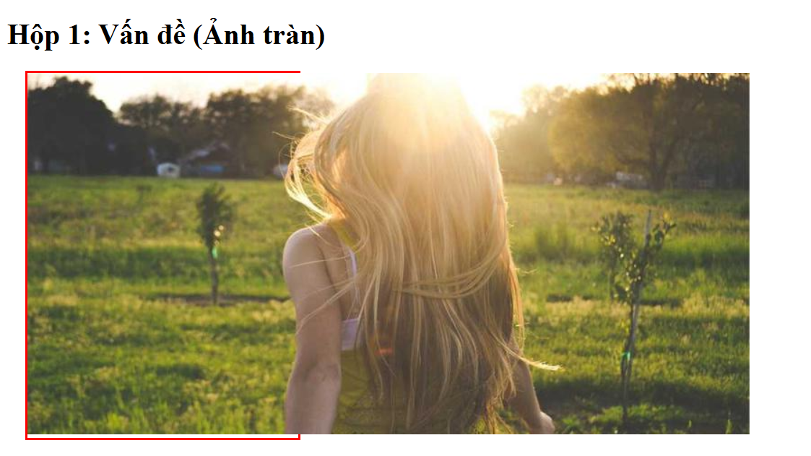

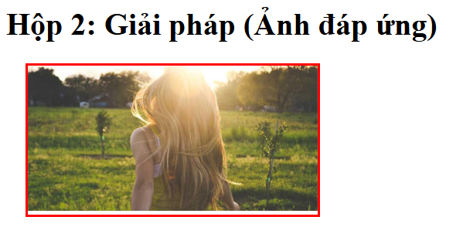

Ảnh 1: Vấn đề (.img-problem)

(Dán ảnh chụp màn hình Hộp 1 của bạn vào đây)

* **Nhận xét** **Tấm ảnh 800px tràn ra khỏi cái hộp màu đỏ 300px. Có một thanb cuộn ngang ở dưới trang (hoặc trong hộp), cho thấy ảnh quá rộng. Container không thể chứa hết ảnh, dẫn đến vỡ layout.**Ảnh 2: Giải pháp (.img-responsive)

(Dán ảnh chụp màn hình Hộp 2 của bạn vào đây)

* **Nhận xét** **Tấm ảnh 800px đã tự co lại để nằm vừa vặn bên trong cái hộp màu đỏ 300px. Không có thanb cuộn ngang, ảnh vừa khít container, tỷ lệ khung hình vẫn được giữ nguyên (không bị méo), và layout hoàn toàn an toàn.**

**3. Câu hỏi/Thắc mắc của tôi**

**Một điều tôi chưa hiểu rõ hoặc muốn hỏi thêm về chủ đề này:**

**PHIẾU HỌC TẬP CSS [18] - CÁC ĐƠN VỊ TƯƠNG ĐỐI (REM, EM, VW, VH)**

**Họ và tên:** Nguyễn Hoành Anh

**Lớp:** CNTT 19-06

**Video đã xem (Link):**

1. **Kiến thức cốt lõi (So sánh các đơn vị)**

*Cho đến nay, chúng ta chủ yếu dùng px (pixels). Đây là đơn vị* ***tuyệt đối*** *(cố định). Để thiết kế responsive và linh hoạt, chúng ta cần các đơn vị* ***tương đối****.*

*Sau khi xem video, hãy hoàn thành bảng so sánh các đơn vị này:*

|  |  |  |  |  |  |  |  |  |  |  |  |  |  |  |  |  |  |  |  |  |  |  |  |
| --- | --- | --- | --- | --- | --- | --- | --- | --- | --- | --- | --- | --- | --- | --- | --- | --- | --- | --- | --- | --- | --- | --- | --- |
| |  | | --- | | **Đơn vị** | | **px** | | **%** | | **em** | | **rem** | | **vw** | | **vh** | | |  | | --- | | **Tên đầy đủ** | | Pixel | | Percent | | "M" | | **Root** "M" | | Viewport Width | | Viewport Height | | |  | | --- | | **Hệ quy chiếu (Nó tính toán dựa trên cái gì?)** | | (Tự điền: Đơn vị cố định, 1 pixel trên màn hình) | | (Tự điền: Kích thước của thẻ CHA trực tiếp) | | (Tự điền: font-size của thẻ CHA trực tiếp) | | (Tự điền: font-size của thẻ GỐC (là thẻ <html>)) | | (Tự điền: 1% của chiều RỘNG màn hình/viewport) | | (Tự điền: 1% của chiều CAO màn hình/viewport) | |

**Câu hỏi bắt buộc quan trọng:**

* 1. Vấn đề "lồng nhau" (compounding) là gì? Nó xảy ra với em hay rem?

**"Lồng nhau" (compounding)** là hiện tượng kích thước **tích lũy** khi các phần tử lồng vào nhau. Nó xảy ra với **em** nhưng **KHÔNG** xảy ra với **rem**.

* 1. Tại sao rem thường được coi là lựa chọn tốt nhất cho font-size trong các dự án responsive?

rem tốt nhất vì:

**Không lồng nhau** - Tránh hiệu ứng compounding của em

**Dễ tính toán** - Luôn dựa trên root font-size

**Dễ bảo trì** - Thay đổi root font-size thay đổi toàn trang

**Responsive tốt** - Có thể thay đổi root font-size với media queries

1. **Ví dụ thực hành (Hiểm họa của em và sức mạnh của rem)**

*Yêu cầu: Tạo file HTML/CSS bên dưới, chạy và quan sát sự khác biệt CỰC LỚN giữa em và rem khi chúng lồng vào nhau.*

**Mã HTML của tôi (index.html):** HTML

<!DOCTYPE html>

<html lang="en">

<head>

<meta charset="UTF-8">

<meta name="viewport" content="width=device-width, initial-scale=1.0">

<title>Bài tập CSS 18</title>

<style>

/* ✅ Yêu cầu 1: Đặt font-size GỐC (root) là 16px */

html {

font-size: 16px;

}

body {

font-family: Arial, sans-serif;

}

/* ✅ Yêu cầu 2: Vấn đề của 'em'

Mỗi thẻ con sẽ LỚN DẦN LÊN

(vì nó = 1.2 lần font-size của cha nó)

*/

.container-em {

/* 1.2 * 16px = 19.2px */

font-size: 1.2em;

border: 2px solid blue;

padding: 10px;

margin: 20px;

}

.container-em .child {

/* 1.2 * 19.2px = 23.04px */

font-size: 1.2em;

background-color: #d6eaf8;

}

/* ✅ Yêu cầu 3: Giải pháp 'rem'

Mọi thẻ con sẽ BẰNG NHAU

(vì nó luôn = 1.2 lần font-size GỐC (16px))

*/

.container-rem {

/* 1.2 * 16px = 19.2px */

font-size: 1.2rem;

border: 2px solid red;

padding: 10px;

margin: 20px;

}

.container-rem .child {

/* 1.2 * 16px = 19.2px */

font-size: 1.2rem;

background-color: #fadede;

}

/* ✅ Yêu cầu 4: Đơn vị 'vw'

Đặt cỡ chữ bằng 5% chiều rộng màn hình.

Hãy thử co giãn cửa sổ trình duyệt!

*/

.title-vw {

font-size: 5vw;

margin: 20px;

color: #2ecc71;

font-weight: bold;

}

</style>

</head>

<body>

<div class="container-em">

<strong>Thẻ cha (font-size: 1.2em)</strong>

<div class="child">

Thẻ con (font-size: 1.2em) → Chữ tôi BỊ TO HƠN cha!

</div>

</div>

<div class="container-rem">

<strong>Thẻ cha (font-size: 1.2rem)</strong>

<div class="child">

Thẻ con (font-size: 1.2rem) → Chữ tôi BẰNG cha!

</div>

</div>

<h1 class="title-vw">

Hãy co giãn tôi! 📏

</h1>

</body>

</html>

**KẾT QUẢ QUAN SÁT:**

1. 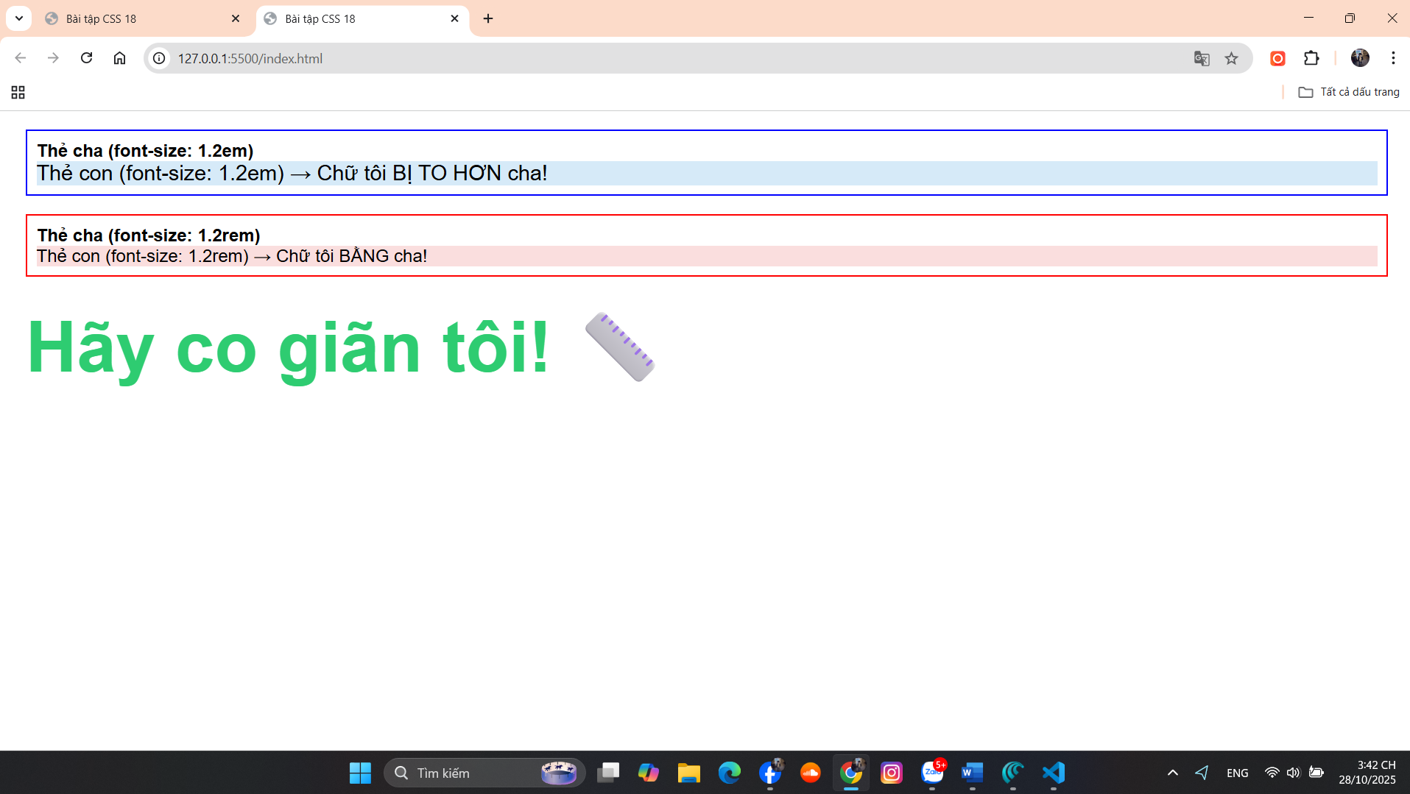

(Dán ảnh chụp màn hình Hộp 1 (xanh) và Hộp 2 (đỏ) vào đây)

* + **Nhận xét (Bắt buộc):** Chữ "Thẻ con" ở hộp màu xanh (em) và hộp màu đỏ (rem) có kích thước như thế nào so với chữ "Thẻ cha" của chúng? Tại sao lại có sự khác biệt đó?

1. **Hộp xanh (em):** Chữ "Thẻ con" **BỊ TO HƠN** chữ "Thẻ cha". Cụ thể:
   * Thẻ cha: 19.2px
   * Thẻ con: 23.04px (to hơn 20%)
   * **Nguyên nhân:** em tính dựa trên cha trực tiếp, nên 1.2em của con = 1.2 × (1.2 × 16px) = lồng nhau
2. **Hộp đỏ (rem):** Chữ "Thẻ con" **BẰNG** chữ "Thẻ cha". Cụ thể:
   * Thẻ cha: 19.2px
   * Thẻ con: 19.2px (bằng nhau)
   * **Nguyên nhân:** rem luôn tính dựa trên root (16px), không phụ thuộc cha, nên không lồng nhau

**Kết luận:** **em nguy hiểm khi lồng vào nhau, rem an toàn hơn!**

1. Thí nghiệm với vw (Video hoặc GIF):

(Hãy quay một video ngắn hoặc mô tả lại hành động của bạn)

* + **Mô tả (Bắt buộc):** Khi bạn co/giãn cửa sổ trình duyệt, điều gì xảy ra với tiêu đề "Hãy co giãn tôi!"?

Tiêu đề "Hãy co giãn tôi!" **tự động thay đổi kích thước theo chiều rộng cửa sổ**:

* Khi **co nhỏ** cửa sổ → Chữ tiêu đề **thu nhỏ** theo
* Khi **giãn rộng** cửa sổ → Chữ tiêu đề **phóng to** theo
* Luôn **liên tục thay đổi** khi resize cửa sổ (không có bước nhảy như media queries)
* Kích thước chữ luôn = 5% chiều rộng màn hình

1. **Câu hỏi/Thắc mắc của tôi**

# PHIẾU HỌC TẬP CSS [19] - GIẢ-PHẦN TỬ (::before & ::after)

**Video đã xem (Link):**

1. **Kiến thức cốt lõi (Tạo phần tử "ảo")**

*Giả-phần tử (Pseudo-elements) là các "phần tử ảo" mà bạn có thể tạo và style bằng CSS. Chúng không tồn tại thực sự trong file HTML, nhưng hiển thị trên trang web. Hai cái phổ biến nhất là ::before và ::after.*

*Sau khi xem video, hãy hoàn thành bảng sau:*

|  |  |  |
| --- | --- | --- |
| Tên Giả-phần tử | Cú pháp (Ví dụ) | Ý nghĩa (Nó chèn nội dung vào đâu?) |
| **::before** | p::before { ... } | (Tự điền: Chèn nội dung ảo VÀO BÊN TRONG thẻ p,... |
| **::after** | p::after { ... } | (Tự điền: Chèn nội dung ảo VÀO BÊN TRONG thẻ p,... |

Xuất sang Trang tính

**Câu hỏi BẮT BUỘC SỐNG CÒN:**

* 1. Thuộc tính nào là **TUYỆT ĐỐI BẮT BUỘC** phải có (kể cả khi giá trị của nó là rỗng) để ::before hoặc ::after có thể hiển thị? o**Trả lời:** Thuộc tính ___________
  2. Mặc định, các phần tử "ảo" này có display là gì? (inline hay block?) o**Trả lời:** Mặc định là **inline** (giống <span>)

1. **Ví dụ thực hành (Bắt buộc)**

*Yêu cầu: Viết CSS trong thẻ <style> để thêm các yếu tố trang trí cho tiêu đề và liên kết mà* ***không*** *được sửa file HTML.*

**Mã HTML của tôi (index.html):** HTML

<!DOCTYPE html>

<html lang="en">

<head>

<meta charset="UTF-8">

<meta name="viewport" content="width=device-width, initial-scale=1.0">

<title>Bài tập CSS 19</title>

<style>

/* ===== VIẾT CODE CSS CỦA BẠN VÀO ĐÂY ===== */

body {

font-family: Arial, sans-serif;

padding: 20px;

}

/* ✅ Yêu cầu 1:

Dùng '::before' để thêm một icon "liên kết" (🔗)

vào TRƯỚC nội dung của thẻ .link

(Nhớ thêm một khoảng trống sau icon)

*/

.link::before {

content: "🔗 "; /* Icon + khoảng trống */

}

/* ✅ Yêu cầu 2:

Dùng '::after' để tạo một đường gạch chân trang trí

cho tiêu đề .title

*/

.title {

/* Cần 'relative' để định vị đường gạch (nâng cao) */

position: relative;

padding-bottom: 15px; /* Tạo không gian cho gạch */

}

.title::after {

/* 1. BẮT BUỘC phải có */

content: "";

/* 2. Tạo hình dạng cho "đường gạch" */

display: block; /* Biến nó thành block để có W/H */

width: 80px;

height: 3px;

background-color: #3498db; /* Màu xanh */

/* 3. Định vị nó (nâng cao) */

position: absolute;

bottom: 0;

left: 0;

}

</style>

</head>

<body>

<h2 class="title">Đây là Tiêu đề Trang trí</h2>

<p>

Hãy truy cập vào

<a class="link" href="#">đường link quan trọng</a>

này.

</p>

</body>

</html>

**Kết quả (Chụp ảnh màn hình và dán vào đây):** *(Dán ảnh chụp màn hình trình duyệt của bạn vào đây. Kết quả phải là:*

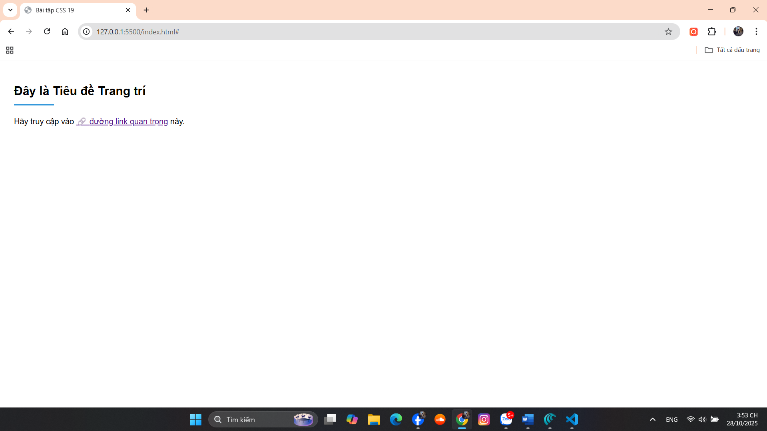

* *Tiêu đề <h2> có một đường gạch chân ngắn màu xanh bên dưới.*
* *Chữ "đường link quan trọng" có một icon*   *nằm ngay trước nó.* *)*

**3. Câu hỏi/Thắc mắc của tôi**

**Một điều tôi chưa hiểu rõ hoặc muốn hỏi thêm về chủ đề này:**

**PHIẾU HỌC TẬP CSS [20] - BIẾN ĐỔI (TRANSFORMS) Video đã xem (Link):**

1. **Kiến thức cốt lõi (Thay đổi hình dạng)**

*Thuộc tính transform cho phép bạn di chuyển, xoay, phóng to/thu nhỏ một phần tử mà* ***không ảnh hưởng đến vị trí*** *của các phần tử khác xung quanh nó.*

*Sau khi xem video, hãy điền vào mục đích của các hàm transform phổ biến:*

|  |  |  |  |  |  |  |  |  |  |  |  |  |  |  |  |  |  |
| --- | --- | --- | --- | --- | --- | --- | --- | --- | --- | --- | --- | --- | --- | --- | --- | --- | --- |
| |  | | --- | | **Hàm transform** | | **translate()** | | **rotate()** | | **scale()** | | **skew()** | | |  | | --- | | **Mục đích sử dụng (Dùng để làm gì?)** | | (Tự điền: Dùng để DI CHUYỂN...) | | (Tự điền: Dùng để XOAY...) | | (Tự điền: Dùng để PHÓNG TO/THU NHỎ...) | | (Tự điền: Dùng để LÀM MÉO/NGHIÊNG...) | | |  | | --- | | **Ví dụ cú pháp** | | translate(50px, 10px) | | rotate(45deg) | | scale(1.5) (Phóng to 1.5 lần) | | skew(10deg) | |

**Câu hỏi bắt buộc:**

•Đâu là sự khác biệt lớn nhất giữa việc dùng transform: translate(50px); và margin-left: 50px; để di chuyển một cái hộp? (Gợi ý: Hãy nghĩ về các phần tử xung quanh nó).

**Đáp án:**

| **Tiêu chí** | **transform: translate(50px)** | **margin-left: 50px** |
| --- | --- | --- |
| **Ảnh hưởng đến layout** | **KHÔNG** - các phần tử khác vẫn ở vị trí cũ | **CÓ** - các phần tử khác bị đẩy sang |
| **Hiệu suất** | Tốt (chỉ render, không layout) | Kém (layout reflow) |
| **Mục đích sử dụng** | Hiệu ứng, animation, UI mượt | Điều chỉnh layout, spacing |

1. **Ví dụ thực hành (Bắt buộc)**

*Yêu cầu: Viết CSS để khi người dùng* ***DI CHUỘT (hover)*** *vào từng hộp, nó sẽ thực hiện một "biến đổi" khác nhau.*

**Mã HTML của tôi (index.html):** HTML

<!DOCTYPE html>

<html lang="en">

<head>

<meta charset="UTF-8">

<meta name="viewport" content="width=device-width, initial-scale=1.0">

<title>Bài tập CSS 20</title>

<style>

/* --- KHÔNG SỬA PHẦN NÀY --- */

body {

font-family: Arial, sans-serif;

padding: 50px;

background-color: #f5f5f5;

}

.box {

width: 150px;

height: 150px;

background-color: #3498db;

color: white;

font-size: 20px;

display: flex;

justify-content: center;

align-items: center;

margin: 30px;

border-radius: 10px;

cursor: pointer;

}

/* --- KẾT THÚC PHẦN KHÔNG SỬA --- */

/* ✅ VIẾT CODE CSS CỦA BẠN VÀO ĐÂY */

/* ✅ Yêu cầu 1:

Khi HƠ CHUỘT vào .box-1,

hãy DI CHUYỂN (translate) nó sang phải 50px.

*/

.box-1:hover {

transform: translate(50px);

}

/* ✅ Yêu cầu 2:

Khi HƠ CHUỘT vào .box-2,

hãy XOAY (rotate) nó 45 độ.

*/

.box-2:hover {

transform: rotate(45deg);

}

/* ✅ Yêu cầu 3:

Khi HƠ CHUỘT vào .box-3,

hãy PHÓNG TO (scale) nó lên 1.2 lần.

*/

.box-3:hover {

transform: scale(1.2);

}

</style>

</head>

<body>

<div class="box box-1">Translate</div>

<div class="box box-2">Rotate</div>

<div class="box box-3">Scale</div>

</body>

</html>

Kết quả (Chụp 3 ảnh màn hình): 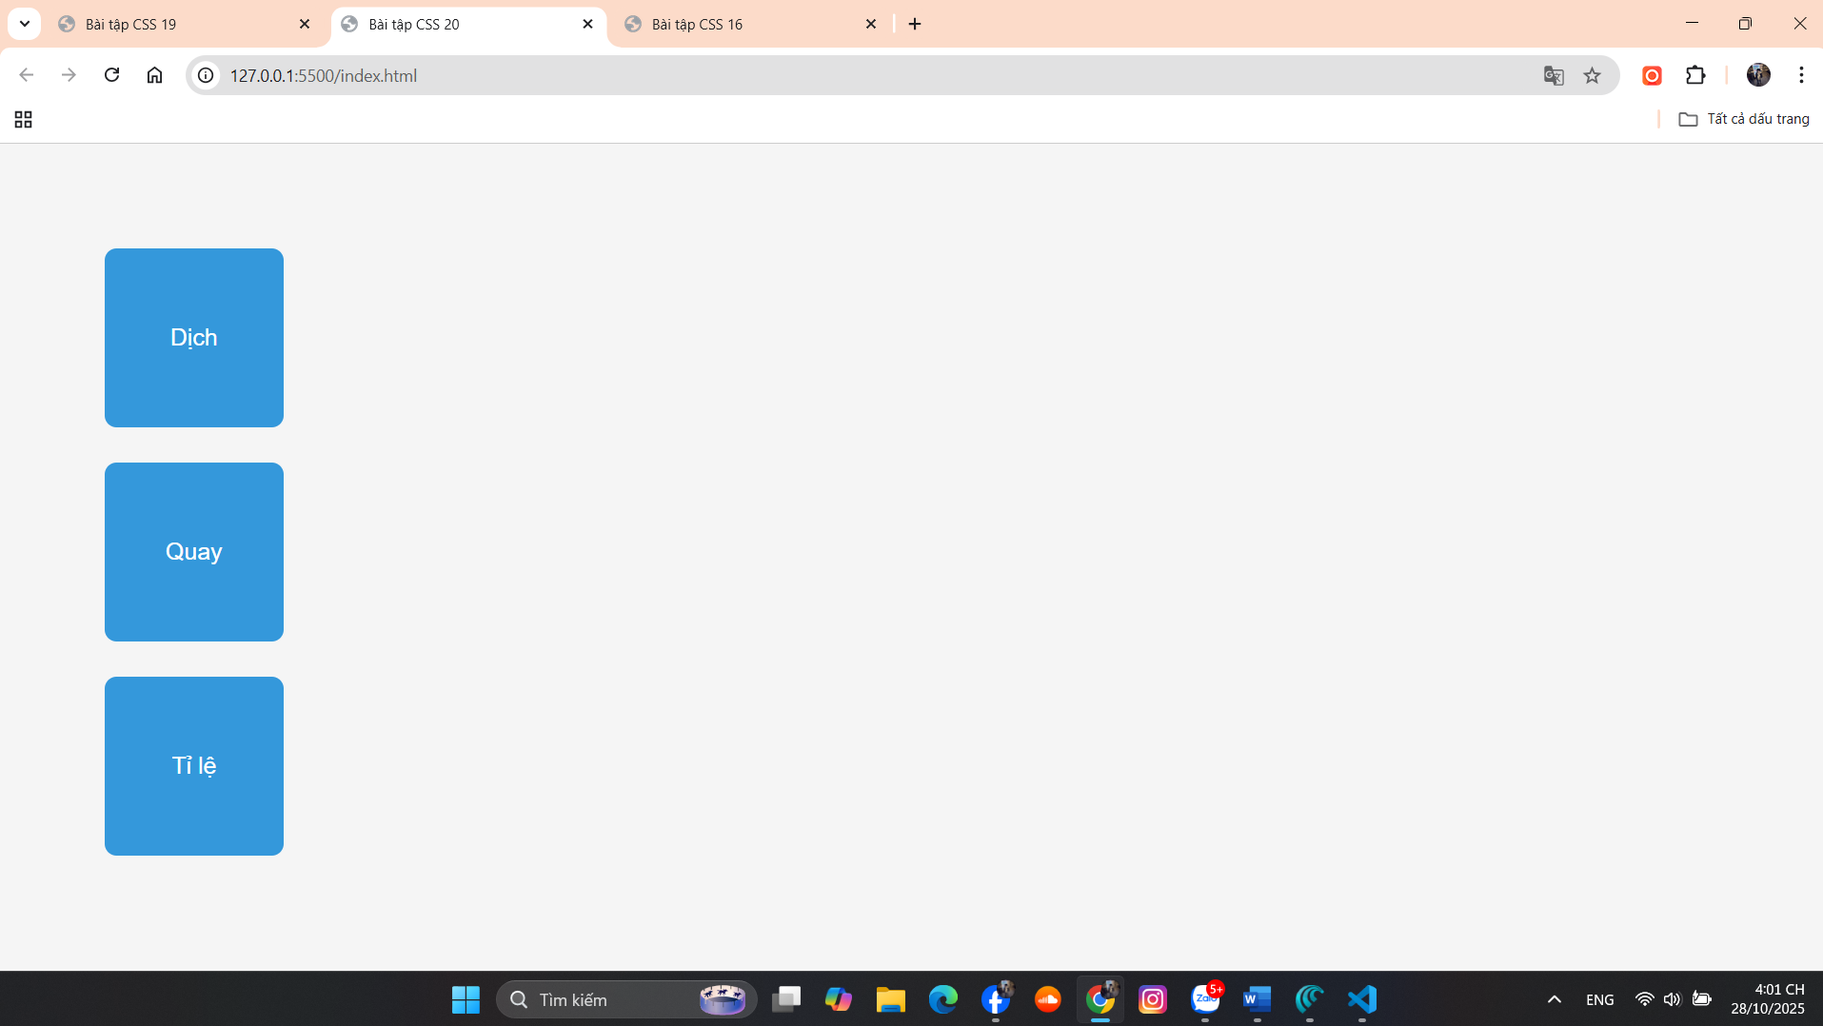

Vì đây là hiệu ứng :hover, bạn hãy chụp 3 ảnh: 1 ảnh khi đang hơ chuột vào Hộp 1, 1 ảnh khi đang hơ chuột vào Hộp 2, và 1 ảnh khi đang hơ chuột vào Hộp 3.

Ảnh 1: Hơ chuột vào Hộp 1

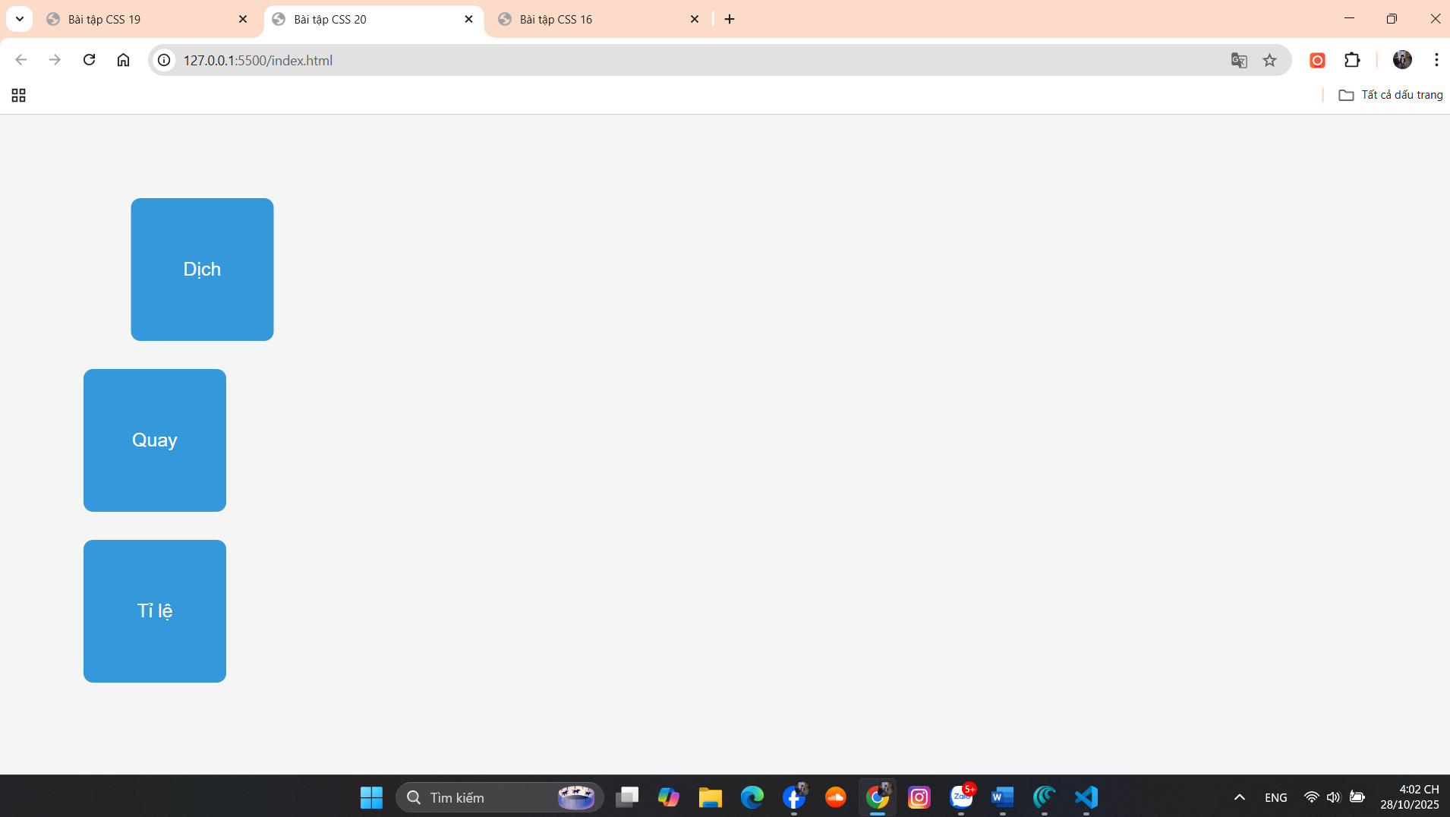

Ảnh 2: Hơ chuột vào Hộp 2

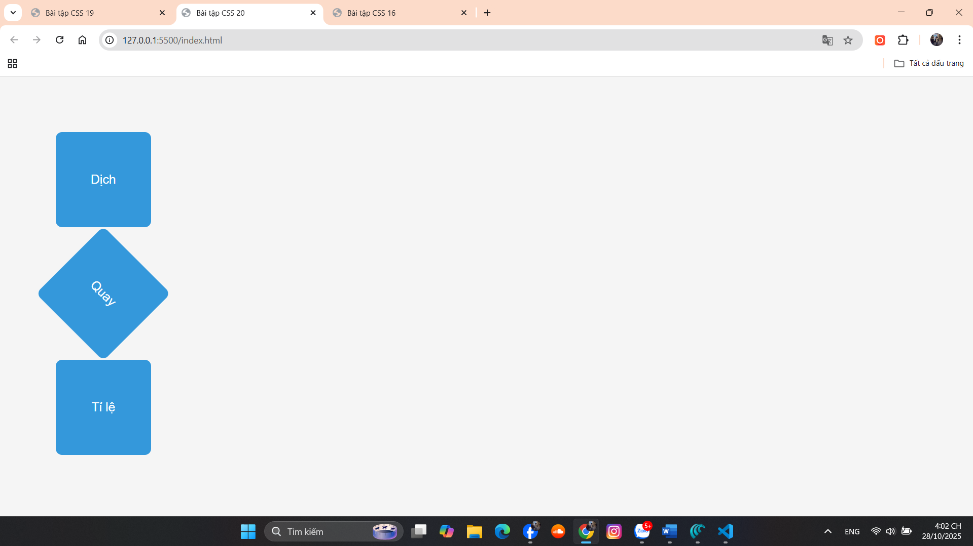

Ảnh 3: Hơ chuột vào Hộp 3

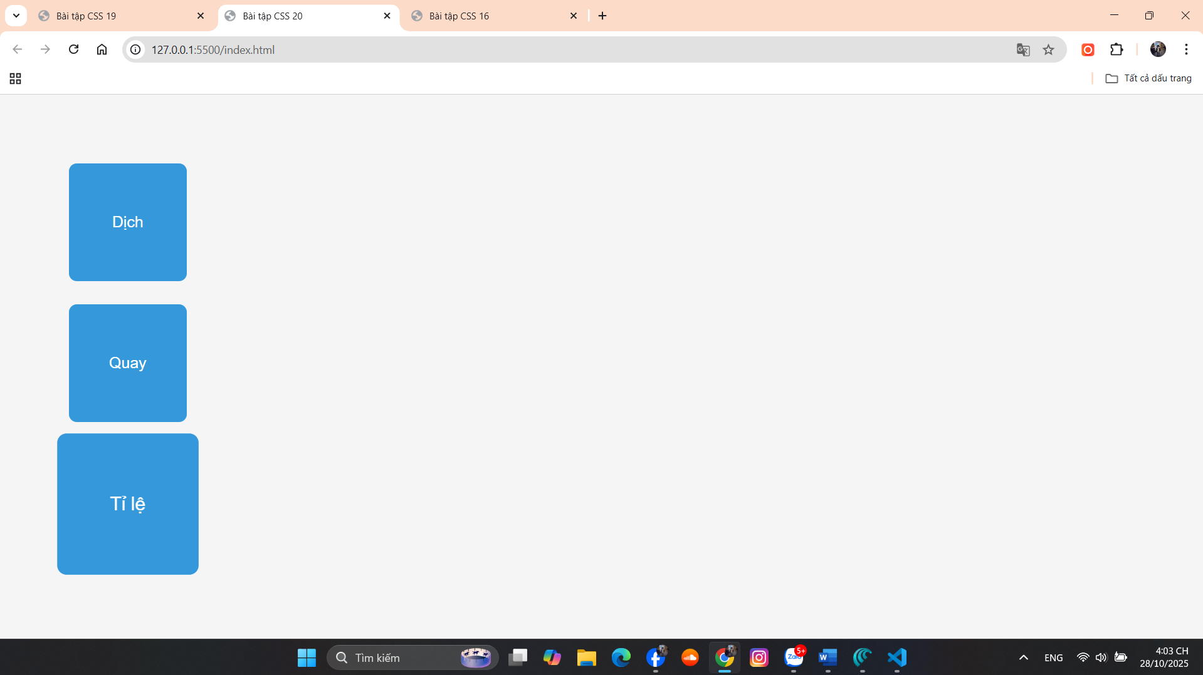

**3. Câu hỏi/Thắc mắc của tôi**

# PHIẾU HỌC TẬP CSS [21] - CHUYỂN TIẾP MƯỢT MÀ (TRANSITIONS)

**Video đã xem (Link):**

1. **Kiến thức cốt lõi (Làm mượt hiệu ứng)**

Ở Bài 20, khi bạn :hover vào một phần tử, sự thay đổi (ví dụ transform) xảy ra ngay lập tức, trông rất "giật".

Thuộc tính transition (Chuyển tiếp) cho phép bạn báo với trình duyệt: "Này, nếu thuộc tính này (ví dụ background-color hay transform) thay đổi, hãy thay đổi nó một cách từ từ và mượt mà trong một khoảng thời gian nhất định."

*Sau khi xem video, hãy điền vào mục đích của các thuộc tính con của transition:*

|  |  |  |  |  |  |  |  |  |  |  |  |  |  |  |  |  |  |
| --- | --- | --- | --- | --- | --- | --- | --- | --- | --- | --- | --- | --- | --- | --- | --- | --- | --- |
| |  | | --- | | **Thuộc tính** | | **transition-property** | | **transition-duration** | | **transition-timingfunction** | | **transition-delay** | | |  | | --- | | **Mục đích sử dụng (Dùng để làm gì?)** | | Chỉ định **thuộc tính nào** sẽ có hiệu ứng chuyển tiếp | | Chỉ định **thời gian** để hoàn thành chuyển tiếp | | Chỉ định **"đường cong tốc độ"** - cách tốc độ thay đổi | | Chỉ định **thời gian TRÌ HOÃN** - chờ bao lâu rồi mới bắt đầu chuyển tiếp | | |  | | --- | | **Ví dụ** | | transform, background-color, all | | 0.5s (nửa giây), 300ms | | linear, ease, ease-in-out | | 1s (chờ 1 giây rồi mới chạy) | |

Cú pháp viết tắt (Shorthand):

Chúng ta gần như luôn dùng cú pháp tắt, viết tất cả trên 1 dòng. Thứ tự phổ biến là: transition: [property] [duration] [timing-function] [delay];

Ví dụ: transition: all 0.3s ease;

1. **Ví dụ thực hành (Bắt buộc)**

*Yêu cầu: Lấy lại BÀI TẬP CỦA BÀI 20, và thêm* ***một dòng*** *transition duy nhất để làm mượt tất cả các hiệu ứng.*

**Mã HTML của tôi (index.html):** HTML

<!DOCTYPE html>

<html lang="en">

<head>

<meta charset="UTF-8">

<meta name="viewport" content="width=device-width, initial-scale=1.0">

<title>Bài tập CSS 21</title>

<style>

/* --- KHÔNG SỬA PHẦN NÀY (STYLE TỪ BÀI 20) --- */

body {

font-family: Arial, sans-serif;

padding: 50px;

background-color: #f5f5f5;

}

.box {

width: 150px;

height: 150px;

background-color: #3498db;

color: white;

font-size: 20px;

display: flex;

justify-content: center;

align-items: center;

margin: 30px;

border-radius: 10px;

cursor: pointer;

}

/* Hiệu ứng HOVER (Từ Bài 20) */

.box-1:hover {

transform: translateX(50px);

background-color: #e74c3c; /* Thêm đổi màu */

}

.box-2:hover {

transform: rotate(45deg);

}

.box-3:hover {

transform: scale(1.2);

}

/* --- KẾT THÚC PHẦN KHÔNG SỬA --- */

/* ✅ VIẾT CODE CSS CỦA BẠN VÀO ĐÂY */

/* ✅ Yêu cầu:

Thêm thuộc tính 'transition' vào class .box

(thêm vào trạng thái gốc, KHÔNG PHẢI :hover)

- Áp dụng cho TẤT CẢ thuộc tính ('all')

- Thời gian chạy là 0.4 giây (0.4s)

- Hiệu ứng mượt là 'ease-in-out'

*/

.box {

transition: all 0.4s ease-in-out;

}

</style>

</head>

<body>

<div class="box box-1">Translate</div>

<div class="box box-2">Rotate</div>

<div class="box box-3">Scale</div>

</body>

</html>

Kết quả (Video hoặc GIF):

Hiệu ứng tĩnh không thể hiện được bài này. Hãy quay một video ngắn (hoặc ảnh GIF) ghi lại cảnh bạn hơ chuột lần lượt qua 3 cái hộp.

*(Dán video/GIF của bạn vào đây)* **Mô tả kết quả (Bắt buộc):**



* Điều gì xảy ra khi bạn hơ chuột vào Hộp 1? Nó còn "giật" như Bài 20 không?
* ___________
* Điều gì xảy ra khi bạn BỎ CHUỘT ra khỏi hộp? (Nó có mượt mà quay về không?) •___________

**3. Câu hỏi/Thắc mắc của tôi**

# PHIẾU HỌC TẬP CSS [22] - HOẠT ẢNH VỚI @keyframes

**Video đã xem (Link):**

**1. Kiến thức cốt lõi (Tạo chuyển động phức tạp)** *transition (Bài 21) chỉ là chuyển đổi 2 trạng thái (A -> B). animation cho phép bạn tạo ra một chuỗi chuyển động phức tạp (A -> B -> C -> D...) và lặp lại chúng mà không cần tương tác của người dùng.*

*Tạo một animation luôn gồm 2 BƯỚC:*

**Bước 1: Định nghĩa "kịch bản" bằng @keyframes**

* @keyframes là nơi bạn định nghĩa các "chặng" của hoạt ảnh.
* Cú pháp: CSS

@keyframes ten-hoat-anh-cua-ban { from { /* Trạng thái bắt đầu */ opacity: 0;

} to { /* Trạng thái kết thúc */ opacity: 1;

}

}

/* Hoặc dùng % cho nhiều chặng */

@keyframes ten-phuc-tap { 0% { left: 0px; }

50% { left: 200px; }

100% { left: 0px; }

}

**Bước 2: Áp dụng "kịch bản" đó cho phần tử**

•Dùng thuộc tính animation để "gọi" @keyframes và ra lệnh cho nó chạy.

|  |  |  |  |  |  |  |  |  |  |  |  |  |  |  |
| --- | --- | --- | --- | --- | --- | --- | --- | --- | --- | --- | --- | --- | --- | --- |
| |  | | --- | | **Thuộc tính animation** | | **animation-name** | | **animation-duration** | | **animation-iterationcount** | | |  | | --- | | **Mục đích sử dụng (Dùng để làm gì?)** | | Tên của **@keyframes** bạn muốn sử dụng | | **Thời gian** để hoàn thành 1 vòng animation | | **Số lần lặp lại** animation | | |  | | --- | | **Ví dụ** | | ten-hoat-anh-cua-ban | | 2s | | 3, **infinite** (vô tận) | |
| |  | | --- | | **Thuộc tính animation** | | **animation-direction** | | **animation-timingfunction** | | |  | | --- | | **Mục đích sử dụng (Dùng để làm gì?)** | | **Hướng chạy** - chạy ngược lại được không | | **"Đường cong tốc độ"** - cách tốc độ thay đổi | | |  | | --- | | **Ví dụ** | | normal, **alternate** (chạy ngược lại) | | ease, **linear** (đều đặn) | |

Cú pháp viết tắt (Shorthand): animation: [name] [duration] [timing-function] [iteration-count] [direction]; Ví dụ: animation: spin 2s linear infinite;

**2. Ví dụ thực hành (Bắt buộc)**

*Yêu cầu: Tạo 2 hoạt ảnh chạy liên tục mà không cần hơ chuột:*

1. Một hộp tự xoay 360 độ (.box-spin).
2. Một hộp tự "phập phồng" (lớn lên, nhỏ lại) (.box-pulse).

**Mã HTML của tôi (index.html):** HTML

<!DOCTYPE html>

<html lang="en">

<head>

<meta charset="UTF-8">

<meta name="viewport" content="width=device-width, initial-scale=1.0">

<title>Bài tập CSS 22</title>

<style>

/* --- Style chung --- */

body {

font-family: Arial, sans-serif;

padding: 100px;

background-color: #f5f5f5;

}

.box {

width: 100px;

height: 100px;

background-color: #9b59b6; /* Tím */

color: white;

display: flex;

justify-content: center;

align-items: center;

margin: 50px;

border-radius: 10px;

}

/* --- ✅ VIẾT CODE CSS CỦA BẠN VÀO ĐÂY --- */

/* ✅ Yêu cầu 1: Định nghĩa kịch bản XOAY */

@keyframes spin {

from {

transform: rotate(0deg);

}

to {

/* ✅ TODO: Xoay đến 360 độ */

transform: rotate(360deg);

}

}

/* ✅ Yêu cầu 2: Định nghĩa kịch bản PHỒNG (pulse) */

@keyframes pulse {

0% {

transform: scale(1);

}

50% {

/* ✅ TODO: Phóng to 1.2 lần */

transform: scale(1.2);

}

100% {

transform: scale(1);

}

}

/* ✅ Yêu cầu 3: Áp dụng kịch bản 'spin' cho .box-spin

- Tên: spin

- Thời gian: 2s

- Tốc độ: linear (đều)

- Lặp lại: infinite (vô tận)

*/

.box-spin {

animation: spin 2s linear infinite;

}

/* ✅ Yêu cầu 4: Áp dụng kịch bản 'pulse' cho .box-pulse

- Tên: pulse

- Thời gian: 3s

- Lặp lại: infinite (vô tận)

*/

.box-pulse {

background-color: #e74c3c; /* Đỏ */

animation: pulse 3s ease-in-out infinite;

}

</style>

</head>

<body>

<div class="box box-spin">Xoay...</div>

<div class="box box-pulse">Phồng...</div>

</body>

</html>

Kết quả (Video hoặc GIF):



Hãy quay một video ngắn (hoặc ảnh GIF) ghi lại 2 cái hộp đang tự chuyển động.

*(Dán video/GIF của bạn vào đây)* **Mô tả kết quả (Bắt buộc):**

•Điều gì xảy ra với 2 cái hộp ngay khi tải trang (mà không cần hơ chuột)? **Hộp 1 (Xoay - Tím):**

* Ngay khi trang tải, hộp **bắt đầu xoay 360 độ tự động**
* Nó **xoay từ từ và liên tục**, không dừng
* Không cần di chuột vào, nó **tự chuyển động**
* Hộp quay **đều đặn** (linear), mỗi vòng **2 giây**

**Hộp 2 (Phập phồng - Đỏ):**

* Ngay khi trang tải, hộp **bắt đầu phóng to rồi co lại tự động**
* Nó **phóng to 1.2 lần** ở giữa, rồi **co lại bình thường**
* Quá trình này **lặp lại liên tục**, không dừng
* Hiệu ứng **mượt mà** (ease-in-out), mỗi vòng **3 giây**

**Khác biệt so với Bài 21 (Transition):**

* **Bài 21 (Transition):** Cần :hover mới có hiệu ứng
* **Bài 22 (Animation):** Tự động chạy ngay khi tải trang

1. **Câu hỏi/Thắc mắc của tôi**

# PHIẾU HỌC TẬP CSS [23] - BIẾN TRONG CSS (CSS VARIABLES)

**Video đã xem (Link):**

**1. Kiến thức cốt lõi (Sức mạnh của "Lưu trữ")**

*Giả sử dự án của bạn dùng một "màu chủ đạo" (ví dụ: màu xanh) ở 50 nơi khác nhau. Khi sếp đổi ý muốn đổi sang "màu đỏ", bạn phải tìm và sửa 50 dòng code đó.*

***Biến CSS (CSS Variables)****, hay còn gọi là* ***Custom Properties****, cho phép bạn lưu giá trị đó (ví dụ: màu xanh) vào MỘT "biến" duy nhất. Khi cần đổi, bạn chỉ cần sửa 1 nơi duy nhất.*

*Sau khi xem video, hãy điền vào 2 cú pháp quan trọng:*

1. **Cú pháp ĐỊNH NGHĨA Biến (Thường đặt trong :root):**
   * :root là bộ chọn đại diện cho thẻ <html> (thẻ gốc), giúp biến có thể được dùng ở MỌI NƠI.
   * Cú pháp (Tự điền): CSS

:root {

--ten-bien-cua-ban: gia-tri;

}

*(Ví dụ: --primary-color: #3498db;)* *Lưu ý: Tên biến BẮT BUỘC bắt đầu bằng ___________*

1. **Cú pháp SỬ DỤNG Biến:**
   * Để gọi giá trị đã lưu, bạn dùng hàm var().
   * Cú pháp (Tự điền): CSS

.box {

background-color: var(.........);

}

*(Ví dụ: background-color: var(--primary-color);)*

**2. Ví dụ thực hành (Thay đổi giao diện trong 1 nốt nhạc)**

*Yêu cầu: Tạo một giao diện nhỏ dùng Biến CSS. Sau đó, thử thay đổi toàn bộ giao diện chỉ bằng cách sửa 2 dòng trong :root.*

**Mã HTML của tôi (index.html):**

HTML

<!DOCTYPE html>

<html lang="en">

<head>

<meta charset="UTF-8">

<meta name="viewport" content="width=device-width, initial-scale=1.0">

<title>Bài tập CSS 23</title>

<style>

/* ✅ VIẾT CODE CSS CỦA BẠN VÀO ĐÂY */

/* ✅ Yêu cầu 1: Định nghĩa 2 biến toàn cục

- Biến '--main-color' có giá trị là 'darkblue'

- Biến '--padding-size' có giá trị là '15px'

*/

:root {

--main-color: darkblue;

--padding-size: 15px;

}

/* ✅ Yêu cầu 2: Sử dụng các biến

(KHÔNG gõ 'darkblue' hay '15px' ở dưới đây)

*/

body {

font-family: Arial, sans-serif;

padding: 50px;

background-color: #f5f5f5;

}

h1 {

/* ✅ Dùng biến '--main-color' cho màu chữ */

color: var(--main-color);

}

button {

/* ✅ Dùng biến '--main-color' cho màu nền */

background-color: var(--main-color);

/* ✅ Dùng biến '--padding-size' cho padding */

padding: var(--padding-size);

color: white;

border: none;

font-size: 16px;

border-radius: 5px;

cursor: pointer;

margin-top: 20px;

}

button:hover {

opacity: 0.8;

transition: opacity 0.3s ease;

}

.note {

margin-top: 20px;

/* ✅ Dùng biến '--padding-size' cho padding */

padding: var(--padding-size);

/* ✅ Dùng biến '--main-color' cho viền */

border: 2px solid var(--main-color);

background-color: #fff;

border-radius: 5px;

}

</style>

</head>

<body>

<h1>Tiêu đề này dùng Biến CSS</h1>

<button>Nút này cũng dùng Biến CSS</button>

<div class="note">

Cái hộp này cũng dùng Biến CSS

</div>

</body>

</html>

**KẾT QUẢ QUAN SÁT:**

**Ảnh 1: Giao diện "Màu xanh" (Lần chạy đầu)** *(Dán ảnh chụp màn hình trình duyệt của bạn vào đây. Kết quả là tiêu đề, nút, và viền hộp đều có màu darkblue.)* **Thí nghiệm (Bắt buộc):**

* Bây giờ, quay lại code CSS, vào phần :root và sửa 2 dòng: --main-color: darkred; -padding-size: 30px;
* 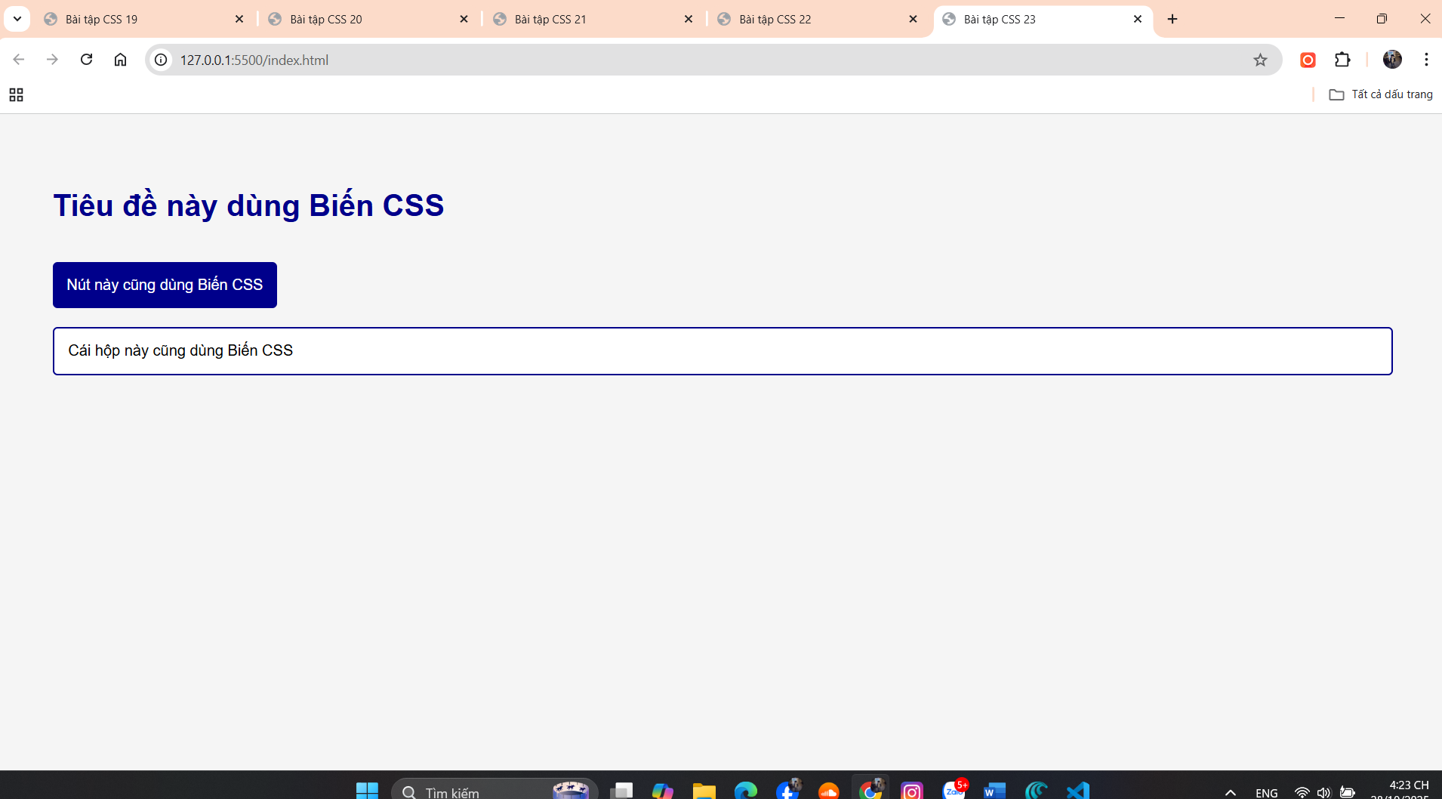

**Ảnh 2: Giao diện "Màu đỏ" (Sau khi sửa biến)** *(Dán ảnh chụp màn hình kết quả MỚI của bạn vào đây.)*

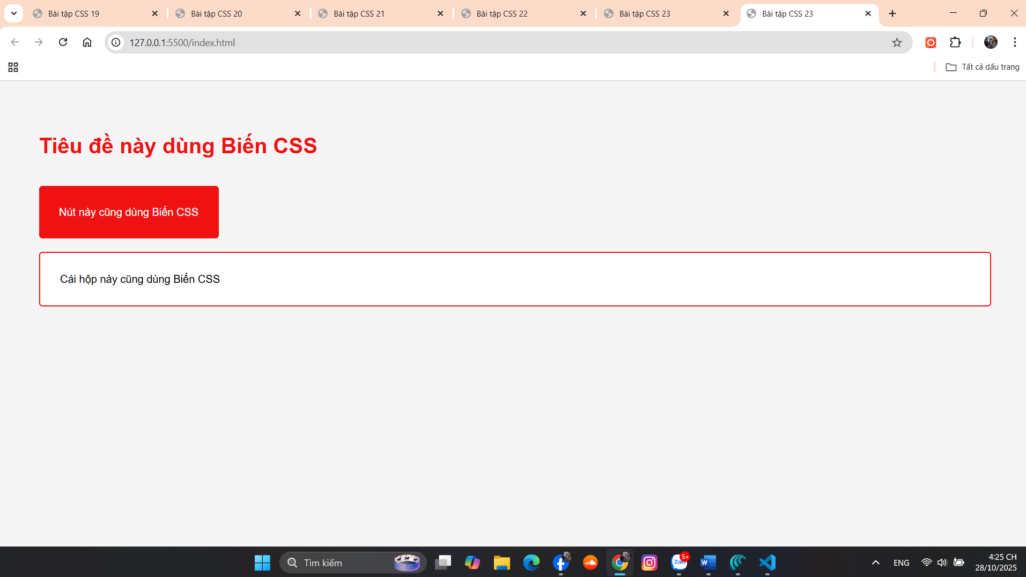

* **Nhận xét (Bắt buộc):**
* **TOÀN BỘ giao diện thay đổi tức thì:**

**Tiêu đề:** Màu chữ từ xanh đậm **thay đổi thành đỏ đậm** (darkred)

**Nút bấm:** Nền từ xanh đậm **thay đổi thành đỏ đậm**, vẫn có padding

**Hộp ghi chú:** Viền từ xanh đậm **thay đổi thành đỏ đậm**

* **Tất cả chỉ bằng sửa 2 dòng** Đây chính là sức mạnh của biến CSS!
* **- Kích thước padding của Nút và Hộp thay đổi như thế nào?**
* **Padding tăng từ 15px lên 30px (gấp đôi):**

**Nút bấm:** Khoảng cách bên trong tăng lên gấp đôi → Nút **to hơn, thoải mái hơn**

**Hộp ghi chú:** Khoảng cách từ viền đến chữ tăng lên gấp đôi → Hộp **rộng rãi hơn**

**3. Câu hỏi/Thắc mắc của tôi**